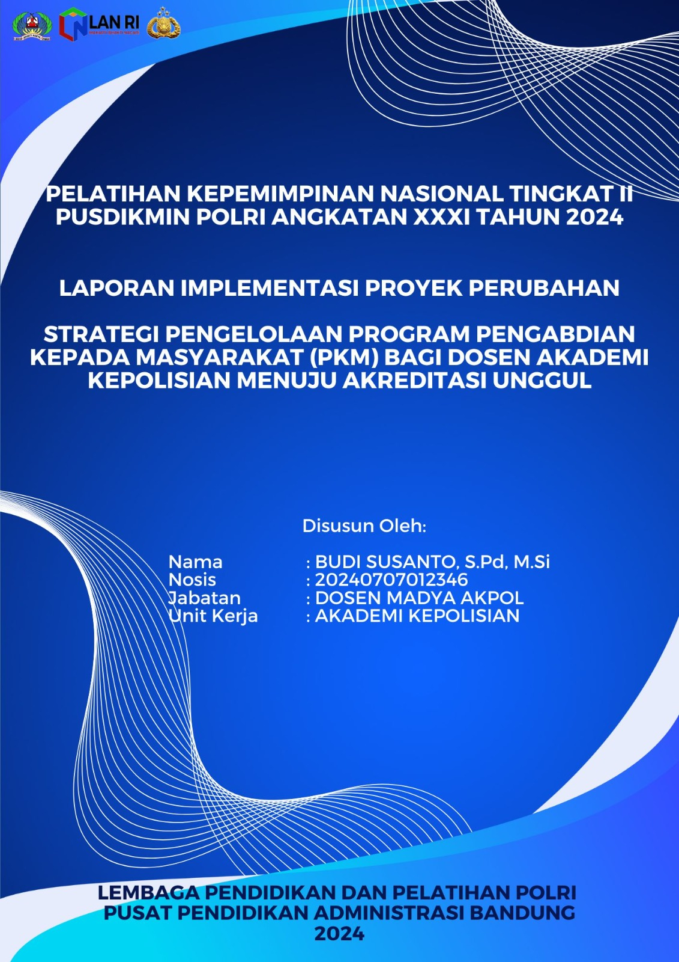

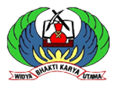



PELATIHAN KEPEMIMPINAN NASIONAL TINGKAT II
PUSDIKMIN POLRI ANGKATAN XXXI TAHUN 2024

LAPORAN IMPLEMENTASI PROYEK PERUBAHAN

STRATEGI PENGELOLAAN PROGRAM PENGABDIAN KEPADA MASYARAKAT (PKM) BAGI DOSEN AKADEMI KEPOLISIAN MENUJU AKREDITASI UNGGUL

Disusun Oleh:

Nama | : | BUDI SUSANTO, S.Pd, M.Si
Nosis | : | 20240707012346
Jabatan | : | DOSEN MADYA AKPOL
Unit Kerja | : | AKADEMI KEPOLISIAN

LEMBAGA PENDIDIKAN DAN PELATIHAN POLRI
PUSAT PENDIDIKAN ADMINISTRASI BANDUNG
2024
LEMBAR PERSETUJUAN

LAPORAN IMPLEMENTASI PROYEK PERUBAHAN
STRATEGI PENGELOLAAN PROGRAM PENGABDIAN KEPADA MASYARAKAT (PKM) BAGI DOSEN AKADEMI KEPOLISIAN MENUJU AKREDITASI UNGGUL

Disusun Oleh:

Nama | : | BUDI SUSANTO, S.Pd, M.Si
Nosis | : | 20240707012346
Jabatan | : | DOSEN MADYA AKPOL
Unit Kerja | : | AKADEMI KEPOLISIAN

Disetujui untuk diseminarkan di Pusat Pendidikan Administrasi (PUSDIKMIN) Polri pada tanggal 03 Desember 2024

Bandung, 02 Desember 2024
  Mentor,  EDHI CAHYONO, S.I.K  KOMBES POL NRP 79100702 | Coach,  MARGARETHA YULIANI, SKM, MM  NIP. 196307181986032002

KATA PENGANTAR
Segala puji bagi Allah SWT Tuhan yang maha Esa, atas karunia dan rahmat yang berlimpah sehingga saya dapat menyelesaikan Laporan Implementasi Proyek Perubahan (IPP) terhadap inovasi yang saya gagas hingga menjadi sebuah implementasi yang padu dan dapat bermanfaat bagi Lembaga Akademi Kepolisian. Proyek perubahan ini disusun sebagai bagian dari tugas dalam Pelatihan Kepemimpinan Nasional Tingkat II, tentunya dengan harapan dapat memberikan kontribusi nyata bagi Akademi Kepolisian dalam pelaksanaan program Pengabdian kepada Masyarakat (PkM) bagi dosen Akademi Kepolisian, serta memberikan perubahan yang lebih baik dalam peningkatan akreditasi Akademi Kepolisian yang unggul.
Proyek prubahan ini mencakup beberapa hal yang terkait dengan pengelolaan Pengabdian kepada Masyarakat (PkM) bagi dosen Akademi Kepolisian menuju akreditasi unggul, yakni Latar belakang kenapa PkM Akpol harus dilakukan optimalisasi. Tujuan proyek perubahan ini adalah implementasi salah satu dari Tri Dharma Perguruan tinggi, yakni Pengabdian kepada Masyarakat (PkM) yang dilakukan oleh Dosen Akpol melalui program strategis perubahan yang diklasifikasikan ke dalam capaian jangka pendek, dan rencana capaian menengah, serta jangka panjang.
Ucapan terima kasih yang sebesar-besarnya kami sampaikan kepada Gubernur Akademi Kepolisian, Bapak IRJEN. POL. KRISNO H. SIREGAR, S.I.K., M.H., bapak Direktur Akademik KOMISARIS BESAR POLISI EKO SUPRIHANTO, S.H., S.I.K., M.H., kemudian kepada bapak Komisaris Besar Polisi EDHI CAHYONO, S.I.K, Kepala Penjamin Mutu Akademi Kepolisian selaku mentor dan coach Ibu Margaretha Yuliani, SKM, MM, atas bimbingan dan arahan selama penyusunan Rancangan sampai dengan penyusunan Laporan Implementasi Proyek Perubahan ini. Tak lupa saya ucapkan pula terima kasih kepada staf dan jajaran Akademi Kepolisian, seluruh stakeholder terkait, dan tim efektif yang telah memberikan dukungan selama proses ini berlangsung.
Saya menyadari bahwa perubahan adalah sebuah proses yang memerlukan kerja sama dan komitmen dari berbagai pihak. Oleh karena itu, saya sangat menghargai segala bentuk dukungan dan partisipasi yang telah diberikan oleh berbagai pihak dalam penyusunan rancangan proyek ini hingga implementasi jangka pendek dan kedepannya. Saya berharap proyek perubahan ini dapat memberikan manfaat yang signifikan dan dapat diterapkan secara efektif di jajaran civitas Akademi Kepolisian, Masukkan dan saran untuk perbaikan dan pengembangan Laporan Proyek Perubahan ini sangat diharapkan.

Bandung, Desember 2024
Peserta PKN Tk. II

BUDI SUSANTO, S.Pd, M.Si
NOSIS: 20240707012346

- Ringkasan Eksekutif
Program Pengabdian kepada Masyarakat (PKM) merupakan salah satu tri dharma perguruan tinggi yang sangat penting, terutama dalam membentuk sinergi antara akademisi dan masyarakat. Di lingkungan Akademi Kepolisian (Akpol), PKM memiliki peran strategis dalam mengaplikasikan ilmu pengetahuan serta keterampilan dosen untuk membantu masyarakat dan mendukung pembangunan nasional.
Namun, tantangan dalam pengelolaan PKM di Akpol masih cukup besar. Tantangan tersebut meliputi perbedaan dasar hukum pelaksanaan PkM, kurangnya koordinasi yang efektif antara dosen dan unit pengelola, keterbatasan sumber daya, serta kebutuhan akan pemahaman yang lebih mendalam mengenai standar akreditasi unggul oleh Badan Akreditasi Nasional Perguruan Tinggi (BAN-PT) terhadap dosen Akpol. Oleh karena itu, optimalisasi pengelolaan PKM bagi Dosen dalam menjalankan Tridharma Perguruan Tinggi menjadi kunci utama dalam meningkatkan kualitas dari program ini.
Implementasi proyek perubahan dilaksanakan untuk memenuhi capaian jangka pendek yaitu tersusunnya konsep program kegiatan dan SOP PKM bagi dosen Akpol yang telah dilakukan sosialisasi pada hari Rabu tanggal 20 November 2024 di ruang rapat Lembaga Penjamin Mutu (LPM) Akpol dipimpin oleh Kepala Lembaga Penjamin Mutu (LPM) Akademi Kepolisian.

- Gagasan Proyek Perubahan
- Latar Belakang
Akademi kepolisian (Akpol) sebagai lembaga pendidikan pembentukan Polri dan juga merupakan pendidikan tinggi dengan prodi (program studi) D-IV kepolisian memiliki visi sebagai berikut: (1) melahirkan insan polri yang memiliki professional tinggi, (2) memiliki kecerdasan, (3) memiliki moral yang baik, modern dan memiliki wawasan global, (4) standarnya internasional (world class police academy). Tujuan pendidikan di Akpol adalah melahirkan perwira pertama (PAMA) yang utuh dalam penguasaan pengetahuan, keterampilan yang baik serta sikap perilaku yang dapat dicontoh, menjadi polisi yang sehat jasmani maupun rohaninya, dengan demikian diharapkan dalam pelaksanaan tugasnya sebagai pemelihara keamanan ketertiban masyarakat (harkamtibmas), sebagai pelindung pengayom dan pelayan masyarakat (linyomyan) serta sebagai penegak hukum (gakkum) yang professional, memiliki moral yang baik, modern serta memiliki integritas yang baik.
Akpol sebagai Lembaga Pendidikan pembentukan Polri sesuai dengan struktur organisasi tatacara kerja (SOTK) di lingkungan polri, Akpol berada di bawah Lemdiklat Polri seperti yang tertuang dalam Peraturan kepolisian negara RI nomor 5 tahun 2019 tentang perubahan atas peraturan kepolisian negara RI nomor 6 tahun 2017 tentang susunan organiisasi dan tata kerja satuan organisasi (SOTK) pada tingkat markas besar kepolisian negara RI. Akpol selain menjadi Lembaga Pendidikan Polri, juga merupakan Lembaga Pendidikan tinggi yang harus taat pada ketentuan-ketentuan Pendidikan tinggi pada umumnya. Dosen merupakan salah satu jabatan akademik dan menjadi komponen yang penting dalam keberhasilan suatu Lembaga Pendidikan. Dosen adalah pendidik professional dan ilmuwan dengan tugas mengajar, mentransformasikan, mengembangkan dan menyebarkan ilmu pengetahuan, teknologi, dan seni melalui Pendidikan, penelitian, dan pengabdian kepada masyarakat.
Program Pengabdian kepada Masyarakat (PkM) merupakan salah satu dari Tri Dharma Perguruan Tinggi yang wajib dilaksanakan oleh dosen. PkM bertujuan untuk memberikan kontribusi nyata kepada masyarakat melalui penerapan ilmu pengetahuan, teknologi, dan seni. Bagi institusi seperti Akademi Kepolisian, PkM tidak hanya memperkuat peran akademisi dalam masyarakat tetapi juga menjadi salah satu indikator penting dalam penilaian akreditasi.
Namun dalam pelaksanaanya PkM di Akpol mengalami kedala yang disebabkan oleh perbedaan dasar hukum dalam pelaksanannya, seperti yang tertuang pada Peraturan kepolisian negara RI nomor 5 tahun 2019 tentang perubahan atas peraturan kepolisian negara RI nomor 6 tahun 2017 tentang susunan organiisasi dan tata kerja satuan organisasi pada Tingkat markas besar kepolisian negara RI, menyebutkan bahwa Bagian Kerjasama dan Pengabdian (Bagkermadian) dalam melaksanakan tugas menyelenggarakan fungsi: Pengkajian, penyusunan dan penyelenggaraan kegiatan bhakti taruna akpol dan siswa dalam Masyarakat sebagai wujud pengabdian Masyarakat sesuai program Pendidikan dan pelaksana analisis dan evaluasi serta pelaporan pelaksanaan kegiatan pengabdian Masyarakat.
Pada Peraturan Kepolisian Negara RI Nomor 5 tahun 2019 ini menyebutkan bahwa PkM di Akpol hanya diperuntukkan bagi taruna: penyelenggaraan kegiatan bhakti taruna akpol dan siswa dalam masyarakat sebagai wujud pengabdian masyarakat sesuai program Pendidikan. Sedangkan PkM menurut Standar UU Nomor 12 tahun 2012 tentang Pendidikan tinggi bahwa PkM dilaksanakan oleh Dosen yakni: Dosen adalah pendidik profesional dan ilmuwan dengan tugas utama mentransformasikan, mengembangkan, dan menyebarluaskan Ilmu Pengetahuan dan Teknologi melalui Pendidikan, Penelitian, dan Pengabdian kepada Masyarakat.
Kegiatan Pengabdian kepada Masyarakat (PkM) di Akpol, dalam pelaksanannya hanya fokus PkM-nya taruna (Bakti taruna). Bakti Taruna merupakan Pengabdian kepada Masyarakat yang dilakukan oleh taruna yang difasilitasi oleh Lembaga. Kegiatan PkM melekat pada kegiatan-kegiatan taruna seperti Pendidikan dasar (Diksar), Pelatihan SAR, Pelatihan Kepemimpinan (“Ulet”) dan Latihan Integrasi Taruna Wreda Nusantara (Latsitarda Nusantara). Keterlibatan dosen Akpol pada kegiatan PkM tersebut diatas hanya sebagai pendamping, sehingga tidak optimal. Pada tahun 2023 yang lalu PkM (bakti taruna) dilaksanakan sebanyak 5 (lima) kali menempel pada kegiatan Pendidikan dasar (Diksar), Pelatihan SAR, Pelatihan Kepemimpinan (“Ulet”) dan Latihan Integrasi Taruna Wreda Nusantara (Latsitarda Nusantara) dan didampingi oleh dosen akpol sebanyak 3 (tiga) orang dosen. Oleh karena itu, optimalisasi pengelolaan PkM sangat diperlukan untuk mencapai akreditasi unggul.
Akreditasi unggul merupakan salah satu tujuan utama setiap institusi pendidikan tinggi, termasuk Akademi Kepolisian. Salah satu komponen penilaian dalam akreditasi adalah keberhasilan dan dampak dari program PkM yang dilaksanakan oleh dosen. Namun, terdapat beberapa tantangan dalam pengelolaan PkM, seperti kurangnya sinergi antar-dosen-lembaga, keterbatasan dana, dan belum optimalnya dokumentasi serta publikasi hasil PkM, seperti misalnya bahwa PkM di Akpol periode tahun 2023 dilaksanakan sebanyak 5 (lima) kali dan dosen yang terlibat dalam PkM hanya 3 (tiga) orang dosen, sedangkan jumlah dosen Akpol sebanyak 87 (delapan puluh tujuh) dosen. Ketiga dosen tersebut berperan hanya sebagai pendamping bakti taruna, yang mendampingi siswa taruna dalam setiap kegiatan di masyarakat. Oleh karena itu, diperlukan strategi dan langkah-langkah konkrit untuk mengoptimalkan pengelolaan PkM di lingkungan Akademi Kepolisian.
Pengelolaan program PkM bagi dosen di Akademi Kepolisian merupakan langkah strategis dalam upaya meningkatkan kualitas dan akreditasi institusi Pendidikan. Peningkatan Kualitas Pengabdian kepada Masyarakat, Sebagai salah satu dari Tri Dharma Perguruan Tinggi, pengabdian kepada masyarakat adalah kewajiban yang harus dipenuhi oleh setiap dosen, seperti yang tercantum pada pasal 1 UU No 12 tahun 2012 tentang Pendidikan tinggi disebutkan bahwa Dosen adalah pendidik professional dan ilmuwan dengan tugas mengajar, mentransformasikan, mengembangkan dan menyebarkan ilmu pengetahuan, teknologi, dan seni melalui Pendidikan, penelitian, dan pengabdian kepada masyarakat. Optimalisasi PKM bertujuan untuk memastikan bahwa kegiatan pengabdian yang dilakukan oleh dosen tidak hanya memenuhi kewajiban, tetapi juga memberikan dampak positif yang nyata bagi masyarakat serta relevan dengan kebutuhan keamanan dan ketertiban yang menjadi fokus utama Akademi Kepolisian.
Terkait dengan hal akreditasi Institusi, Akreditasi unggul merupakan target yang ingin dicapai oleh Akademi Kepolisian. Untuk mencapainya, setiap aspek Tri Dharma Perguruan Tinggi, termasuk PKM, harus dikelola dengan baik dan memenuhi standar akreditasi yang ditetapkan. PKM yang dikelola dengan optimal akan meningkatkan penilaian akreditasi melalui kontribusi nyata dalam bentuk publikasi ilmiah, inovasi, serta kemitraan dengan masyarakat dan instansi terkait.
Melalui program PKM yang terstruktur dan dikelola dengan baik, dosen diharapkan dapat meningkatkan kompetensi pribadi mereka, baik dalam hal penelitian, pelaksanaan, maupun evaluasi kegiatan PKM. Selain itu, PKM yang relevan dengan kebutuhan masyarakat akan memperkuat peran dosen dalam menciptakan solusi yang aplikatif, yang pada akhirnya meningkatkan reputasi institusi.
Pengelolaan PKM yang optimal juga membuka peluang untuk memperluas jejaring dan kolaborasi dengan berbagai pihak, baik di tingkat lokal, nasional, maupun internasional. Kolaborasi ini tidak hanya meningkatkan kualitas PKM, tetapi juga memperluas dampaknya serta meningkatkan daya saing Akademi Kepolisian di tingkat global. Dengan latar belakang ini, optimalisasi pengelolaan PKM bagi dosen Akademi Kepolisian bukan hanya sebuah kebutuhan, tetapi juga sebuah strategi penting dalam mewujudkan akreditasi unggul yang menjadi visi dan misi institusi, dan berkontribusi dalam Refomasi Birokrasi Berdampak yaitu “digitalisasi administrasi pemerintahan”.
- Tujuan Proyek Perubahan
Tujuan proyek perubahan Optimalisasi Pengelolaan Program Pengabdian kepada Masyarakat (PKM) bagi Dosen Akademi Kepolisian sebagai berikut:
- Tujuan jangka pendek (September – Nopember 2024):
- Terwujudnya draft Legal formal Keputusan Gubernur tentang Pelaksanaan PKM bagi Dosen Akpol
- Terlaksananya koordinasi dengan pemangku kepentingan dan Tim efektif (Dosen, Koorgadik dan Bag Kermadian, Ditjen Dikti/ LL Dikti VI).
- Terwujudnya rancangan ajuan perubahan anggaran PkM bagi dosen Akpol.
- Terwujudnya rancangan SOP PkM dosen Akpol
- Terlaksananya Sosialisasi konsep program kegiatan PkM bagi dosen Akpol
- Tujuan jangka menengah (Desember 2024 – Mei 2025)
- Tersedianya anggaran PkM bagi dosen Akpol
- Tersedianya SOP PkM bagi dosen Akpol
- Terlaksananya Sosialisasi program kegiatan PkM bagi dosen Akpol
- Terwujudnya rancangan MoU dengan Gubernur Jawa Tengah
- Tujuan jangka Panjang (Juni 2025 – Juni 2026)
- Terlaksananya peningkatan Kualitas PkM: Mengoptimalkan kualitas dan relevansi program PkM yang dilakukan oleh dosen agar sesuai dengan kebutuhan masyarakat dan berkontribusi pada pencapaian akreditasi unggul.
- Terlaksananya penguatan Peran Dosen dalam Pengabdian kepada Masyarakat: Meningkatkan partisipasi dosen dalam kegiatan PKM melalui pelatihan, insentif, dan dukungan manajerial yang lebih baik, sehingga dosen dapat berperan lebih aktif dalam menyelesaikan masalah-masalah sosial.
- Terwujudnya Sinergi dan Kolaborasi antara Akademi Kepolisian dengan pemangku kepentingan eksternal seperti pemerintah, organisasi non-profit, dan sektor swasta untuk menghasilkan program PKM yang lebih efektif dan luas cakupannya.
- Terfasilitasinya Akreditasi Unggul: Mengoptimalkan pengelolaan PKM untuk memenuhi standar akreditasi nasional dan internasional, dengan menghasilkan dampak nyata bagi masyarakat yang juga diakui oleh lembaga akreditasi.
- Terwujudnya pengembangan Inovasi dan Praktik Terbaik dalam PkM: Mendorong inovasi dalam perancangan dan pelaksanaan PkM yang dapat dijadikan sebagai model bagi institusi pendidikan lain, sekaligus meningkatkan reputasi Akademi Kepolisian.
- Strategi Penyelesaian Masalah
- Terobosan Inovatif
Terobosan inovatif dalam optimalisasi pengelolaan Program Pengabdian kepada Masyarakat (PKM) bagi dosen Akademi Kepolisian bertujuan untuk memperkuat peran PKM sebagai salah satu pilar utama dalam pencapaian akreditasi unggul, berikut deskripsi terobosan inovatif yang dapat dituangkan dalam proyek perubahan ini :
- Pemanfaatan Platform Digital Terintegrasi untuk Manajemen PKM
- Inovasi: Memanfaatkan sebuah platform digital SIAP AKPOL (Sistem Akademik dan Penilaian Akademi Kepolisian) yang terintegrasi untuk manajemen seluruh kegiatan PKM. Platform ini akan mencakup perencanaan, pelaksanaan, monitoring, hingga evaluasi program PKM. Dosen dapat mengunggah rencana kegiatan, laporan, dan hasil evaluasi secara online. Platform ini juga memungkinkan kolaborasi antar dosen dan institusi eksternal dalam melaksanakan PKM.
- Manfaat: Mempermudah pengelolaan PKM, meningkatkan transparansi, dan memastikan bahwa setiap kegiatan PKM terdokumentasi dengan baik dan mudah diakses untuk keperluan akreditasi.
- Pembuatan Program PKM Berbasis Kolaborasi Multi-Stakeholder
- Inovasi: Mengembangkan program PKM yang melibatkan berbagai pemangku kepentingan, seperti pemerintah daerah, organisasi masyarakat, dan sektor swasta. Program ini dirancang untuk menjawab isu-isu keamanan dan ketertiban masyarakat dengan pendekatan kolaboratif.
- Manfaat: Meningkatkan relevansi dan dampak dari kegiatan PKM, sekaligus memperluas jejaring kerjasama antara Akademi Kepolisian dengan berbagai pihak, yang dapat memberikan nilai tambah dalam proses akreditasi.
- Integrasi Penelitian dan PKM dalam Bentuk Proyek Aksi Nyata
- Inovasi: Mendorong dosen untuk mengintegrasikan hasil penelitian mereka dengan program PKM. Proyek aksi nyata ini bisa berupa penerapan hasil riset dalam bentuk solusi praktis yang dapat langsung diimplementasikan di masyarakat, terutama dalam bidang keamanan dan penegakan hukum.
- Manfaat: Menghasilkan output PKM yang tidak hanya teoretis tetapi juga aplikatif, memperkuat posisi Akademi Kepolisian sebagai institusi yang mampu memberikan kontribusi nyata kepada masyarakat.
- Pengembangan Modul Pelatihan PKM untuk Dosen.
- Inovasi: Merancang modul pelatihan khusus untuk dosen dalam pengelolaan PKM, mencakup aspek metodologi, pengelolaan sumber daya, dan teknik evaluasi dampak. Pelatihan ini akan membantu dosen meningkatkan kualitas pelaksanaan PKM sesuai dengan standar akreditasi.
- Manfaat: Meningkatkan kapasitas dosen dalam merancang dan melaksanakan PKM yang berkualitas, yang pada gilirannya akan meningkatkan kontribusi PKM terhadap pencapaian akreditasi unggul.
- Penerapan Sistem Penghargaan dan Insentif Berbasis Kinerja PKM
- Inovasi: Membangun sistem penghargaan dan insentif yang berbasis pada kinerja dan dampak PKM yang dihasilkan oleh dosen. Penghargaan dapat berupa pengakuan institusi, tunjangan kinerja, hingga peluang untuk mendapatkan pendanaan lebih lanjut untuk pengembangan program PKM.
- Manfaat: Memotivasi dosen untuk lebih aktif dan berinovasi dalam melaksanakan PKM, serta menciptakan budaya kompetitif yang positif dalam upaya mencapai standar akreditasi yang lebih tinggi.

- Evaluasi Berkelanjutan dan Sistem Umpan Balik Komunitas
- Inovasi: Menerapkan sistem evaluasi berkelanjutan yang melibatkan umpan balik langsung dari masyarakat yang menjadi sasaran PKM. Sistem ini memungkinkan dosen untuk secara dinamis menyesuaikan program PKM berdasarkan kebutuhan dan respons masyarakat.
- Manfaat: Memastikan bahwa PKM tetap relevan dan efektif, serta memberikan kontribusi langsung terhadap kualitas hidup masyarakat, yang menjadi salah satu indikator penting dalam penilaian akreditasi.
Dengan mengimplementasikan terobosan-terobosan inovatif ini, pengelolaan PKM di Akademi Kepolisian akan dapat dioptimalkan sehingga lebih terstruktur, berdampak, dan sesuai dengan standar akreditasi unggul.
Adopsi lesson learnt dari terobosan-terobosan inovatif tersebut diatas (integritas kepemimpinan, kepemimpinan strategis, dan manajemen strategis) yang didapatkan dari pembelajaran pada visitasi agenda yang dilaksanakan di Badan Riset dan Inovasi Nasional (BRIN), seperti : (1)Integritas dalam kepemimpinan, di BRIN pemimpin harus jujur, transparan, dan konsisten dalam tindakan dan keputusan mereka. (2)Kepemimpinan strategis di BRIN melibatkan kemampuan untuk merumuskan visi jangka panjang dan mengarahkan organisasi menuju pencapaian tujuannya, serta (3)Manajemen strategis di BRIN mencakup proses perencanaan, pelaksanaan, dan evaluasi strategi yang dirancang untuk mencapai tujuan organisasi, hal-hal tersebut dapat diadop dan adaptasi di Akademi Kepolisian (AKPOL), karena ketiga hal tersebut sangat penting untuk memastikan bahwa lembaga ini dapat menghasilkan pemimpin yang berkualitas dan mampu menghadapi tantangan kepolisian modern, salah satunya adalah program Pengabdian kepada Masyarakat (PkM) bagi dosen Akpol, sehingga akpol dapat memperoleh peringkat akreditasi unggul.

- Pentahapan rencana proyek perubahan
Pentahapan rencana proyek perubahan dalam optimalisasi pengelolaan Program Pengabdian kepada Masyarakat (PKM) bagi dosen Akademi Kepolisian menuju akreditasi unggul melibatkan beberapa langkah yang harus dilakukan secara sistematis dan terstruktur, berikut penulis sampaikan pentahapannya:
Tabel 1: Pentahapan Rencana Proyek Perubahan
Jangka Pendek (September – Nopember 2024)
Tahapan | Kegiatan | Output | Waktu
Analisis Situasi, Evaluasi Kinerja, Penetapan legal formal dan Tujuan Strategis PKM | Penyusunan draft Legal formal terkait dgn PkM bagi dosen Akpol | Draft Keputusan Gubernur tentang Pelaksanaan PKM bagi Dosen Akpol | Minggu II September 2024
 | Melaksanakan pertemuan bersama Tim efektif & koordinasi dengan pemangku kepentingan: Dosen, Koorgadik dan Bag Kermadian, Ditjen Dikti | - Terbentuknya Tim efektif  - Terjalin koordinasi yg intens dgn para pemangku kepentingan | Minggu III September 2024
 | Penyusunan rancangan perubahan anggaran PkM bagi dosen Akpol. | Draft / Surat usulan perubahan anggaran PkM bagi dosen Akpol | Minggu IV September 2024
 | Penyusunan rancangan SOP PkM dosen Akpol | Draft rancangan SOP PkM dosen Akpol | Minggu I-II Nopember 2024
 | Melaksanakan Sosialisasi konsep program kegiatan dan SOP PkM bagi dosen Akpol | Terlaksananya Sosialisasi konsep program kegiatan PkM bagi dosen Akpol | Minggu III-IV Nopember 2024

Jangka Menengah (Desember 2024 - Mei 2025)
Tahapan | Kegiatan | Output | Waktu
Penyusunan Rencana Aksi, Strategi Implementasi, Pengembangan Kapasitas dan Infrastruktur Pendukung | Menyusun anggaran PkM bagi dosen Akpol | Rendisgar PkM bagi dosen Akpol | Minggu II Desember 2024
 | Menyusun final SOP PkM dosen Akpol | Draft rancangan SOP PkM dosen Akpol | Minggu III-IV Desember 2024
 | Melaksanakan sosialisasi program kegiatan PkM bagi dosen Akpol. | Terlaksanya sosialisasi program kegiatan PkM bagi dosen Akpol. | Januari-Februari 2024
 | Membuat rancangan MoU dgn stakeholder (eksternal, yakni Gubernur Jateng) | Terwujudnya rancangan MoU dgn stakeholder (eksternal, yakni Gubernur Jateng) | Maret-Mei 2024

Jangka Panjang (Juni 2025 – Juni 2026)
Tahapan | Kegiatan | Output | Waktu
Implementasi, Monitoring, Evaluasi, Sosialisasi dan Penguatan Komitmen | Mengembangkan kualitas dan relevansi program PKM yang dilakukan oleh dosen agar sesuai dengan kebutuhan masyarakat dan berkontribusi pada pencapaian akreditasi unggul. | Terlaksananya peningkatan Kualitas PKM | Juni-Juli 2024
 | Meningkatkan partisipasi dosen dalam kegiatan PKM melalui pelatihan, insentif, dan dukungan manajerial yang lebih baik, sehingga dosen dapat berperan lebih aktif dalam menyelesaikan masalah-masalah sosial. | Terlaksananya penguatan Peran Dosen dalam Pengabdian kepada Masyarakat | Agustus - September 2024
 | Meningkatkan kolaborasi antara Akpol dgn pemangku kepentingan eksternal seperti pemerintah, organisasi non-profit, & sektor swasta untuk menghasilkan program PKM yang lebih efektif dan luas cakupannya. | Terwujudnya Sinergi dan Kolaborasi | Oktober-Nopember 2024
 | Mengoptimalkan pengelolaan PKM untuk memenuhi standar akreditasi nasional dan internasional, dengan menghasilkan dampak nyata bagi masyarakat yang juga diakui oleh lembaga akreditasi. | Terfasilitasinya Akreditasi Unggul | Desember 2024 – Januari 2025
 | Mendorong inovasi dalam perancangan dan pelaksanaan PKM yang dapat dijadikan sebagai model bagi institusi pendidikan lain, sekaligus meningkatkan reputasi Akademi Kepolisian. | Terwujudnya pengembangan Inovasi dan Praktik Terbaik dalam PKM | Februari-Juni 2025

- Pelaksanaan Proyek Perubahan
- Capaian Perubahan terhadap Rencana Perubahan dan Manfaat Proyek Perubahan
Proyek perubahan ini dilakukan dalam mencapai tujuan utamanya yakni implementasi salah satu dari Tri Dharma Perguruan tinggi, yakni Pengabdian kepada Masyarakat (PkM) yang dilakukan oleh Dosen Akpol melalui program aksi perubahan di jangka pendek, jangka menengah, dan jangka Panjang. Adapun proyek perubahan ini juga telah dilakukan uji rancangan proyek perubahan di hadapan Mentor dan Tim Penguji, sehingga perlu dilaksanakan dan diimplementasikannya proyek perubahan ini. Tahapan-tahapan proyek perubahan ini diuraikan dalam subbab berikut ini.

- Pembentukan Tim Efektif
Pentahapan proyek perubahan diawali dengan tujuan jangka pendek yaitu dengan membentuk tim efektif yang mendukung semua aktifitas dalam pelaksanaan. Pembentukan Tim Efektif Proyek Perubahan dengan Surat Perintah Gubernur Akpol tentang Penetapan Tim Efektif Proyek Perubahan Strategi Pengelolaan Program Pengabdian Kepada Masyarakat (PkM) Bagi Dosen Akademi Kepolisian Menuju Akreditasi Unggul. Dalam pelaksanaannya, perlu adanya sinergitas yang perlu dibentuk antara tim efektif dengan stakeholder terkait. Maka dari itu, perlu adanya penyampaian terhadap gagasan inti dari proyek perubahan ini kepada jajaran tim efektif dan dilakukan rapat pembentukan pada Jumat, 27 Sepetember 2024.
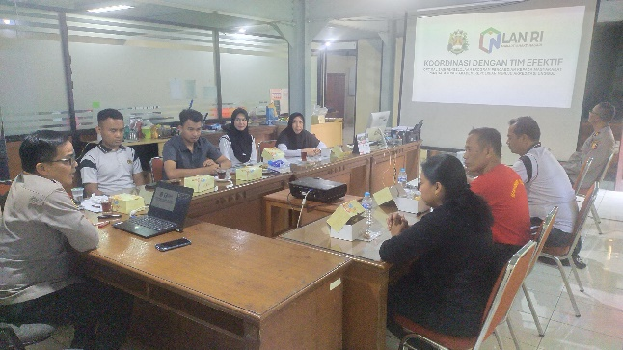
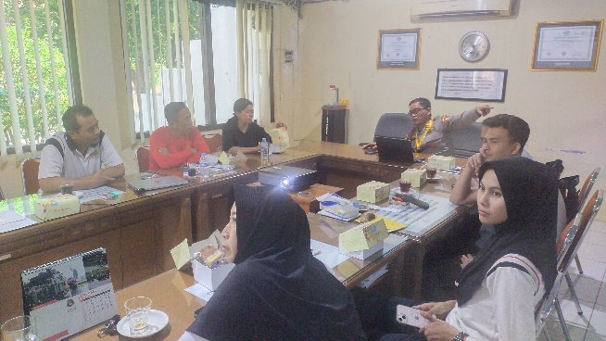
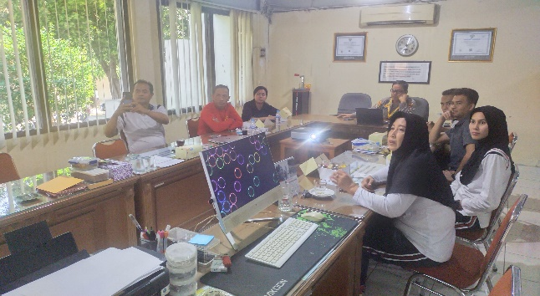
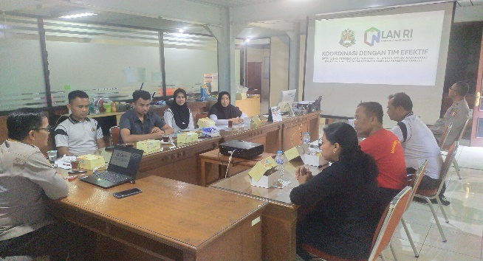
Sebelum pelaksanaan rapat, didahului dengan persiapan membuat rancangan undangan dan draft Surat Perintah Gubernur Akademi Kepolisian tentang Penetapan Tim Efektif Proyek Perubahan Proyek Perubahan Strategi Pengelolaan Program Pengabdian Kepada Masyarakat (PkM) Bagi Dosen Akademi Kepolisian Menuju Akreditasi Unggul. Selanjutnya dilakukan pertemuan rapat konsolidasi pembentukan dan pembagian kerja tim efektif pada Jumat, 27 September 2024.
Gambar 1: Pembentukan dan Pembagian Kerja Tim Efektif
Selanjutnya, setelah dilakukan pembahasan terkait tim efektif tersebut, maka dikeluarkan Surat Perintah Gubernur Akademi Kepolisian dengan Nomor: Sprin/962/IX/DIK.2.5/2024 tanggal 30 September 2024 sebagaimana terlampir pada gambar-gambar berikut ini:
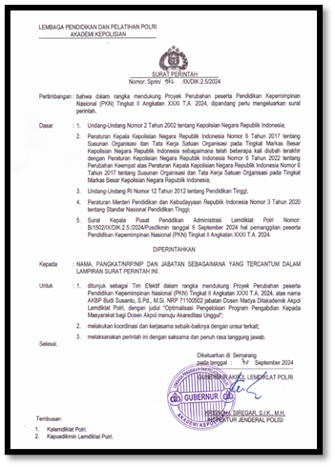
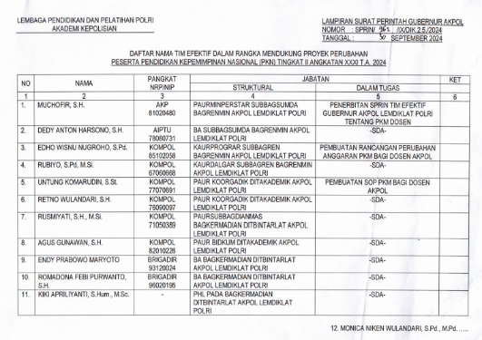
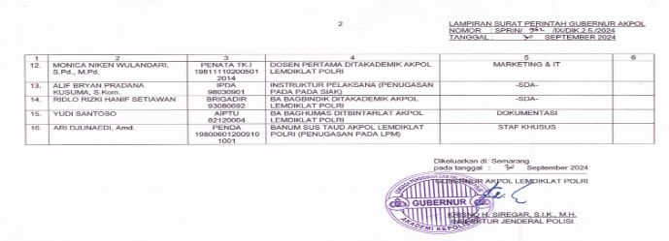

Gambar 2: Surat Perintah Gubernur Akpol tentang Tim Efektif
- Penyusunan draft legal formal PkM bagi dosen Akademi Kepolisian
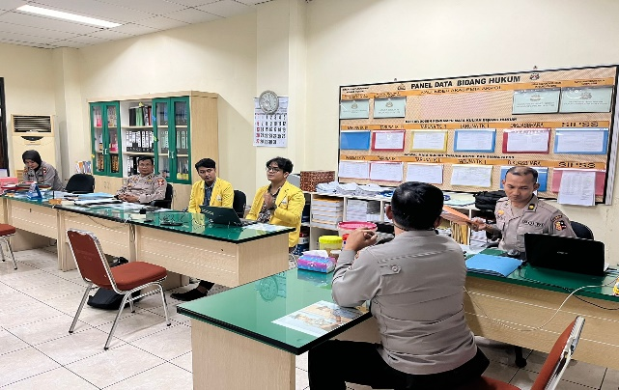
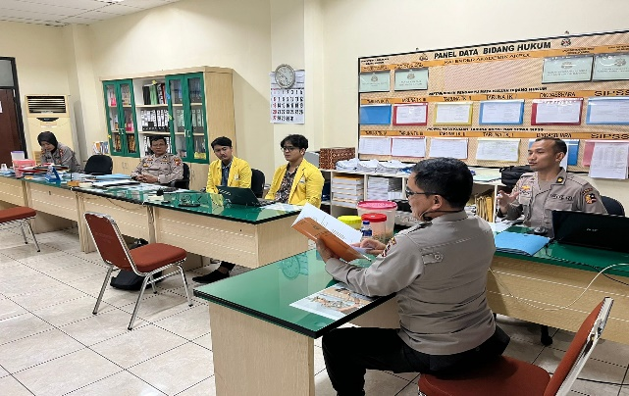
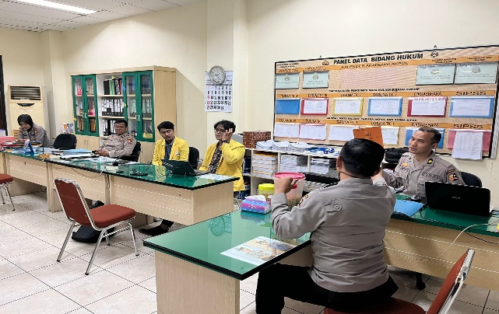
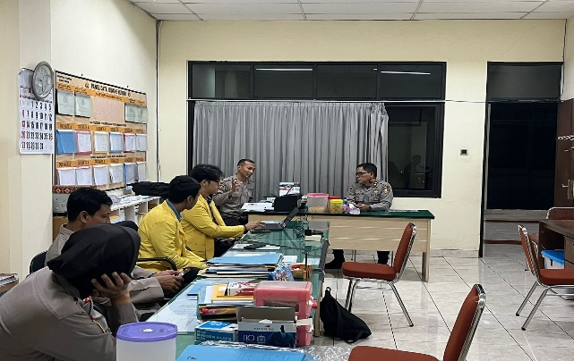
Pada hari Selasa tanggal 22 Oktober 2024 dilaksanakan pertemuan / rapat penyusunan draft legal formal tentang Pengelolaan Program Pengabdian Kepada Masyarakat (Pkm) Bagi Dosen Akademi Kepolisian, dilaksanakan di kantor Bidang Hukum Akademi Kepolisian (Bidkum Akpol), dihadir oleh tim efektif, staf Bidkum Akpol dan mahasiswa Fakultas Hukum UNNES yang sedang melaksanakan PKL di Akademi Kepolisian.
Gambar 3: rapat penyusunan draft legal formal
Dalam diskusi penyusunan draft legal formal tentang Pengelolaan Program Pengabdian Kepada Masyarakat (Pkm) Bagi Dosen Akademi Kepolisian, muncul pembahasan tentang Peraturan Kapolri (Perkap) Nomor 3 tahun 2023 tentang Statuta Akademi Kepolisian pasal 28 dan 29 tentang Pengabdian kepada Masyarakat, pada 29 ayat (3) disebutkan bahwa Penyelenggaraan pengabdian kepada masyarakat ditetapkan dengan Keputusan Gubernur Akpol. Sehingga kesimpulan dalam pembahasan penyusunan draft legal formal pengelolaan Pengabdian Kepada Masyarakat (Pkm) Bagi Dosen Akademi Kepolisian mengerucut pada pembuatan draft Keputusan Gubernur Akpol tentang Pengelolaan Program Pengabdian Kepada Masyarakat (Pkm) Bagi Dosen Akademi Kepolisian, sekaligus dilampiri dengan Standar Operasinal Prosedur (SOP) Pengelolaan Pengabdian Kepada Masyarakat (PkM) Bagi Dosen Akpol.
Draft legal formal tersebut berupa Keputusan Gubernur Akademi Kepolisian Tentang Pengelolaan Program Pengabdian Kepada Masyarakat (PkM) Bagi Dosen Akademi Kepolisian dan sekaligus mengesahkan Standar Operasional Prosedur (SOP) pelaksanaan Program Pengabdian Kepada Masyarakat (PkM), sebagaimana terlampir pada gambar-gambar berikut ini:
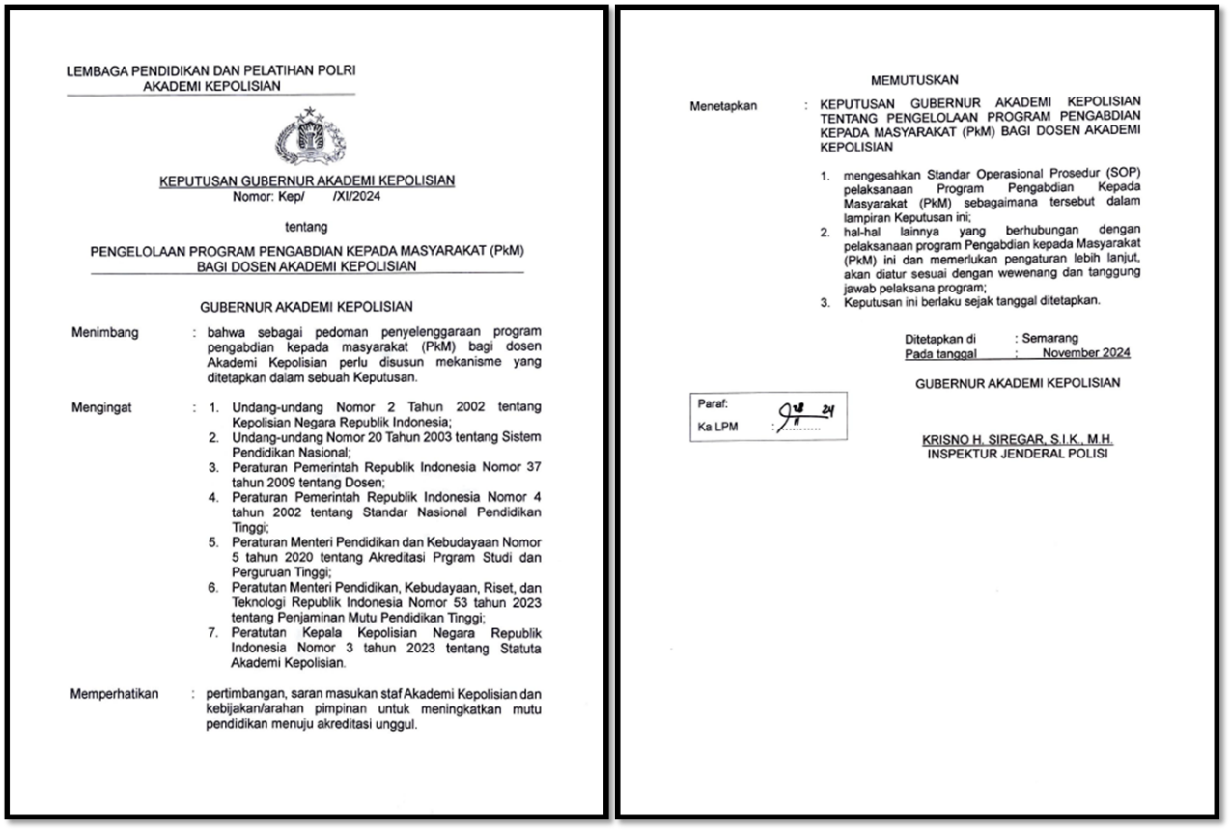

Gambar 4: Draft Keputusan Gubernur
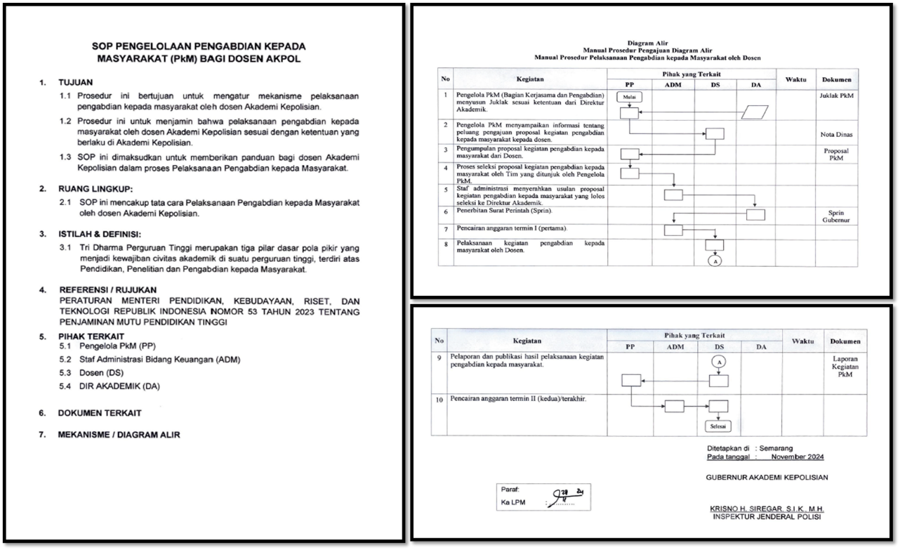

Gambar 5: SOP Pengelolaan PkM
(https://bit.ly/kepgubsoppkm)

- Melaksanakan koordinasi dengan Kepala Bagian Kerjasama dan Pengebdian (Kabag Kermadian).
Pada hari Jumat tanggal 25 Oktober 2024 dilaksanakan koordinasi dan mohon arahan kepada Kepala Bagian Kerjasama dan Pengabdian (Kabag Kermadian) selaku pengelola program PkM Akademi Kepolisian, bertempat di kantor Bagian Kermadian. Kabag Kermadian mengapresiasi dan mendukung proyek perubahan tentang Pengelolaan Program Pengabdian Kepada Masyarakat (Pkm) Bagi Dosen Akademi Kepolisian dan memberikan alternatif program PkM bagi dosen Akademi Kepolisian yakni Program PkM melalui program eco enzyme. Banyak hal yang ditawarkan terkait dengan program tersebut sebagai berikut : Sosialisasi tentang eco enzyme, cara membuatnya, cara menyimpan, manfaat dari eco enzyme dan lain-lain.
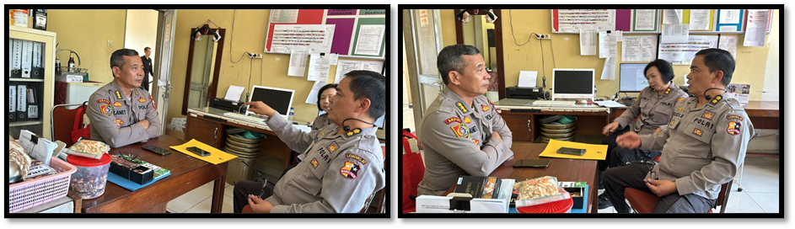

Gambar 6: Koordinasi dengan Kabag Kermadian

- Melaksanakan koordinasi dengan Kepala Koordinator Tenaga Pendidik (Ka Koorgadik) Akademi Kepolisian.
Pada hari Jumat tanggal 25 Oktober 2024 dilaksanakan koordinasi dan mohon arahan kepada Kakoorgadik koordinator tenaga pendidik (dosen) Akademi Kepolisian, bertempat di kantor Koorgadik, dihadir oleh tim efektif dan staf Koorgadik. Kakoorgadik dalam arahannya menyampaikan bahwa sudah seharusnya para dosen melaksanakan Pengabdian kepada Masyarakat sebagai wujud/ implementasi dari tridharma perguruan tinggi. Kakoorgadik mendukung proyek perubahan tentang Pengelolaan Program Pengabdian Kepada Masyarakat (Pkm) Bagi Dosen Akademi Kepolisian.

- Melaksanakan koordinasi dengan Polda Jawa Tengah
Pada hari Kamis tanggal 5 September 2024 dilaksanakan koordinasi dengan Staf Pribadi (Spri) Kapolda Jawa Tengah terkait permohonan dukungan Proyek Perubahan yang akan dilaksanakan. Hal ini kami lakukan karena PkM dosen Akpol akan berdampak/ berpengaruh positif terhadap warga Masyarakat, terutama Masyarakat Jawa Tengah antara lain: Peningkatan Keamanan dan Ketertiban, Peningkatan Kesadaran Hukum, Pemberdayaan Masyarakat, Peningkatan Kualitas Hidup, Penguatan Jaringan Sosial dan Solusi Inovatif untuk Masalah Lokal.
Hasil koordinasi disampaikan oleh Spri agar diajukan surat permohonan dukungan kepada Kapolda Jawa Tengah, dan hasil dukungan dari Kapolda Jateng sebagaimana terlampir pada gambar-gambar berikut ini:
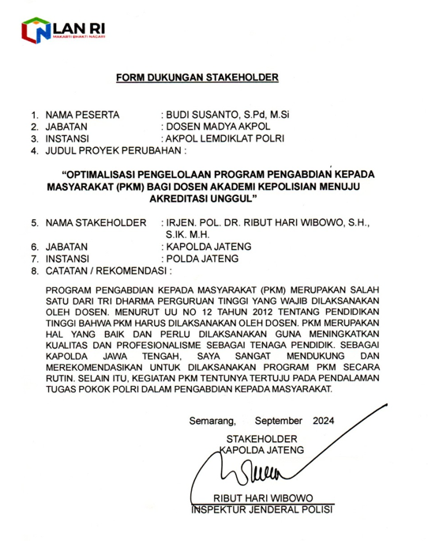
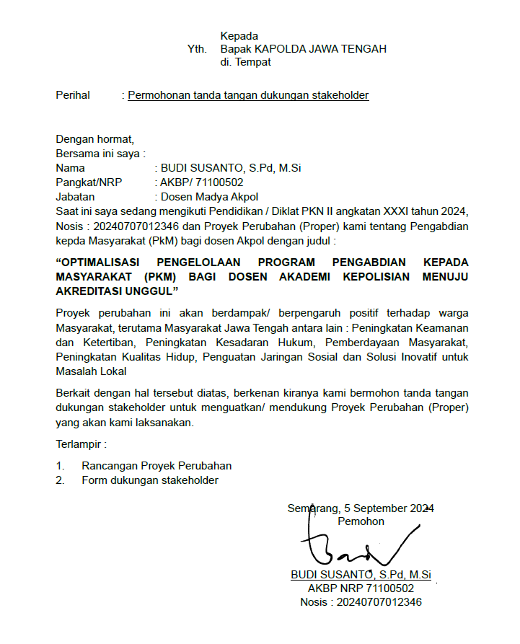

Gambar 7: Surat permohonan Dukungan Gambar 8: Dukungan Kapolda

- Penyusunan rancangan perubahan anggaran PkM bagi dosen Akpol.
Pada hari Selasa tanggal 29 Oktober 2024 dilaksanakan pertemuan / rapat penyusunan rancangan perubahan anggaran PkM bagi dosen Akpol bertempat di ruang Kepala Sub Bagian Perencenaan (Kasubbagren) Akpol yang dihadiri oleh Peserta didik, Kasubbagren dan Kepala Urusan Program Anggaran (Kaur Progar), dokumentasi sebagaimana terlampir pada gambar-gambar berikut ini :
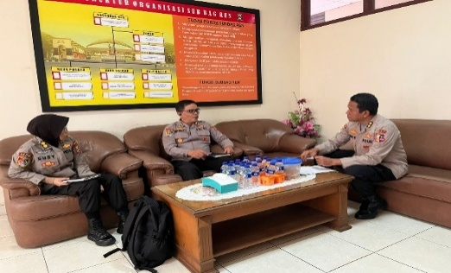
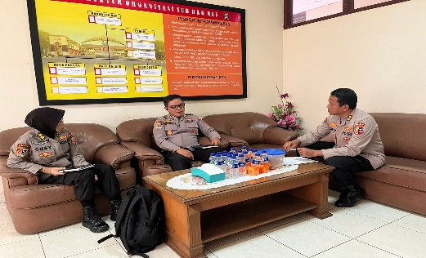
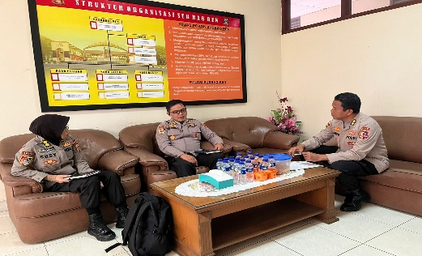
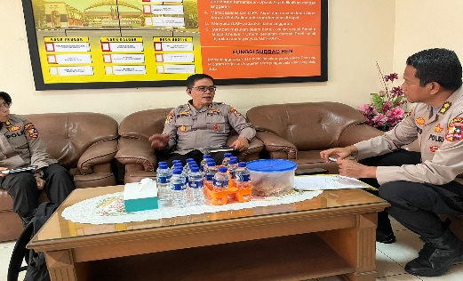

Gambar 9: Diskusi Rancangan Perubahan anggaran
Dalam diskusi penyusunan rancangan perubahan anggaran PkM bagi dosen Akpol, terbahas bahwa Proyek Perubahan ini selaras dengan Rencana Strategi Akademi kepolisian (Renstra Akpol) tahun 2025-2029, tercantum pada point d. sasaran strategis halaman 74, pada tabel 2.2. Tujuan dan sasaran Strategis Akpol yang berbunyi : Penyelenggaraan pengabdian Masyarakat yang efektif, Sebagaimana terlampir pada gambar-gambar berikut ini :
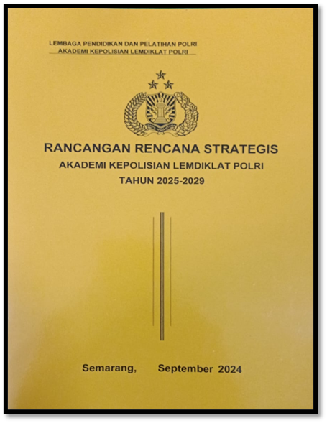

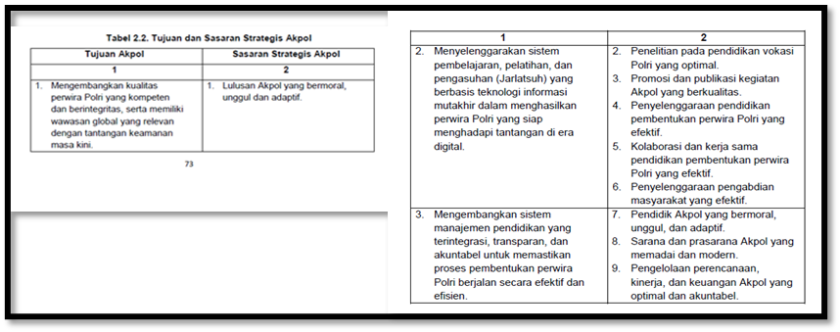

Gambar 10: Tujuan dan sasaran strategis Akpol
Bahwa dalam diskusi juga terbahas bahwa Perubahan anggaran / pengajuan anggaran harus tercantum pada Renstra dan Proyek perubahan ini sudah selaras dengan Renstra Akpol 2025-2029. Proses pengajuan rancangan perubahan anggaran sebagaimana terlampir pada gambar-gambar berikut ini :

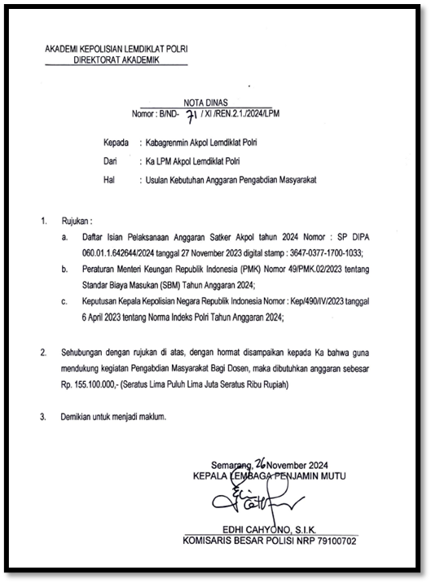

Gambar 11: Nota Dinas Usulan Pengajuan Anggaran
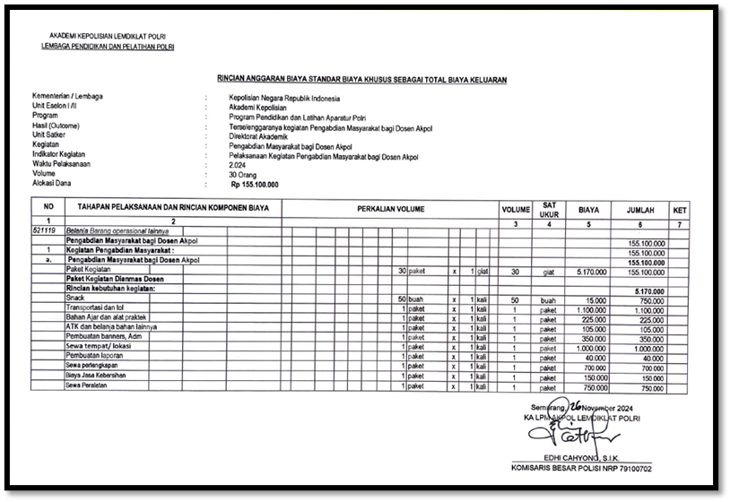

Gambar 12: Draft Rancangan Pengajuan Anggaran

- Melaksanakan Sosialisasi konsep program kegiatan dan SOP PkM bagi dosen Akpol
Pada hari Rabu tanggal 20 November 2024 dilaksanakan sosialisasi konsep program kegiatan dan SOP PkM bagi dosen Akademi Kepolisian bertempat di ruang rapat Lembaga Penjamin Mutu (LPM) Akpol dipimpin oleh Kepala Lembaga Penjamin Mutu (LPM) Akademi Kepolisian, hadir pada kegiatan sosialisasi tersebut adalah para dosen Akpol yang sedang tidak mengajar dan Tim Efektif serta staf pendukung terkait.

Hasil dari kegiatan sosialisasi tersebut adalah munculnya kesadaran bahwa Dosen itu ternyata harus melaksanakan pengabdian kepada Masyarakat, selain mengajar dan melaksanakan penelitian, Masukan dari salah satu Dosen menyampaikan agar dalam melaksanakan Pengabdian kepada Masyarakat sudah terkoordinasi dengan baik dengan Masyarakat, sehingga kegiatan PkM yang dilakukan dapat tepat sasaran.

Setelah kegiatan sosialisasi, dilanjutkan dengan diskusi tentang legal formal (Kep Gub) dan SOP Pelaksanaan Program PkM bagi Dosen Akpol, diskusi terkait dengan anggaran (besaran/ kekuatan anggaran akpol) dan diskusi tentang pengelola program serta muncul diskusi diperlukan pendampingan/ konsultan berkompeten dari stakeholder terkait yang dikuatkan dengan Surat Perintah Gubernur Akpol.

Pada akhir sesi sosialisasi dilaksanakan diskusi dengan hasil sebagai berikut : 1.Legal formal (Keputusan Gubernur) yang dibuat harus memenuhi aspek hukum yang kuat mengikat, sehingga kegiatan PkM Dosen Akpol adapat terlaksana dengan baik. 2.Pengajuan anggaran agar disesuaikan dengan kondisi keuangan Akpol dan tepat sasaran. 3.Pengelola program PkM dilaksanakan oleh Bagian Kerjasama dan Pengabdian (Bag Kermadian), karena selama ini tugas pokok dan fungsi pengabdian berada di Bag Kermadian. 4.Untuk percepatan PkM bagi Dosen Akpol, kiranya perlu adanya konsultan/ pendampingan dari ahli agar upaya yang direncanakan berjalan efektif dan efisien.
Terkait dengan kegiatan sosialisasi tersebut sebagai terlampir pada gambar-gambar berikut:

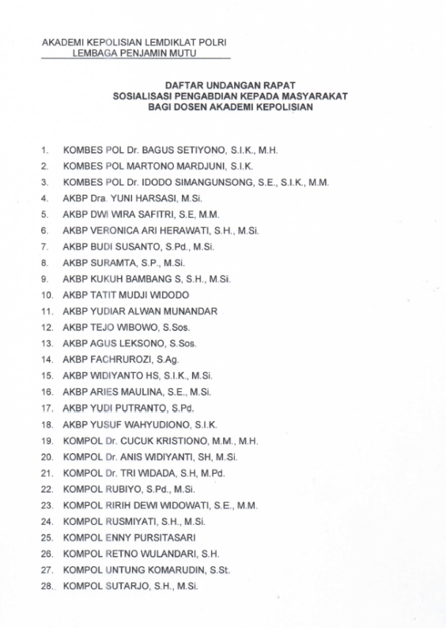
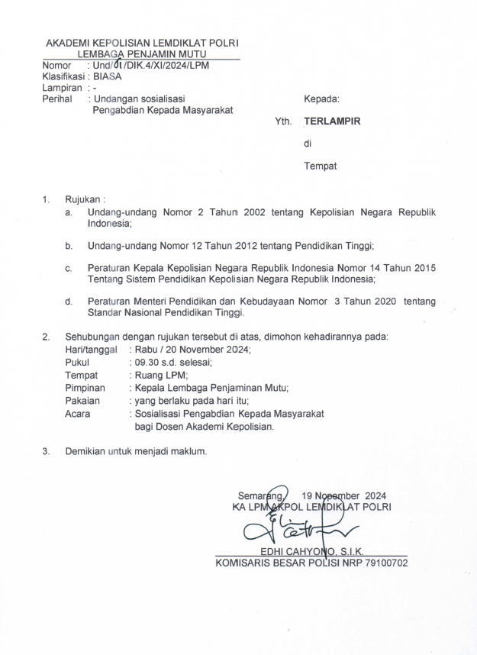

Gambar 13: Undangan Sosialisasi
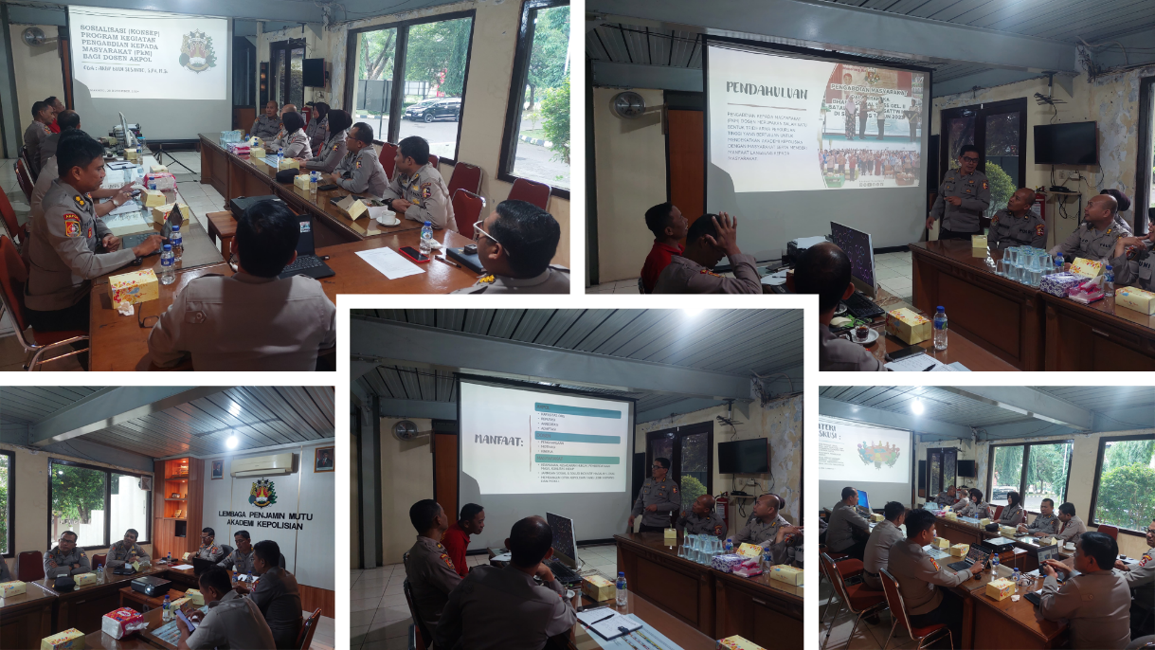

Gambar 14: Foto-foto kegiatan sosialisasi

- Melaksanakan koordinasi dengan Lembaga Layanan Pendidikan Tinggi (LL Dikti) VI Semarang (Kegiatan Tambahan)
Menindaklanjuti hasil diskusi pada saat kegiatan sosialisasi yakni untuk percepatan PkM bagi Dosen Akpol, kiranya perlu adanya konsultan/ pendampingan dari ahli agar upaya yang direncanakan berjalan efektif dan efisien, bahwa apabila kegiatan PkM Dosen Akpol terlaksana dengan baik dan terpublikasi (melalui jurnal PkM) dengan baik maka dapat mendukung pecapaian Akreditasi Akpol menuju Akreditasi Unggul. Selanjutnya pada hari kamis tanggal 21 Oktober 2024 dilaksanakan koordinasi dengan Lembaga Layanan Pendidikan Tinggi Wilayah VI (LLDIKTI VI), LLDIKTI VI merupakan satuan kerja di bawah Sekretariat Jenderal, Kementerian Pendidikan, Kebudayaan, Riset, dan Teknologi (Kemdikbudristek) yang mempunyai tugas dan fungsi di bidang fasilitasi peningkatan mutu penyelenggaraan pendidikan tinggi di wilayah Provinsi Jawa Tengah.
Hasil koordinasi dengan LLDIKTI VI diperoleh hasil kesepakatan bahwa LLDIKTI VI menugaskan personelnya untuk melaksanakan pendampingan di Akademi Kepolisian, Surat tugas Konsultan / pendampingan terkait dengan publikasi jurnal (pengelola jurnal) menunjuk sdr. Yoris Adi Maretta, M.Pd dari UNNES yang bertugas mengurus Digital Object Identifier (DOI) melalui affiliate Member Relawan Jurnal Indonesia dari tahun 2024 sampai dengan tahun 2029; Pendampingan Jurnal dan indeksasi serta aktivasi artikel, sebagaimana terlampir pada gambar-gambar berikut ini :
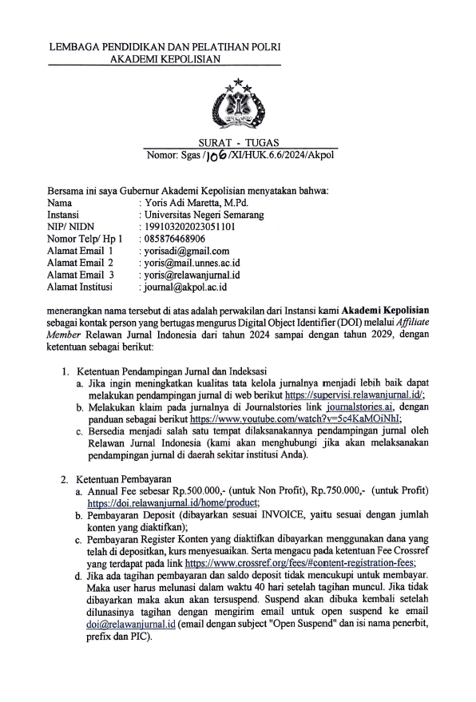
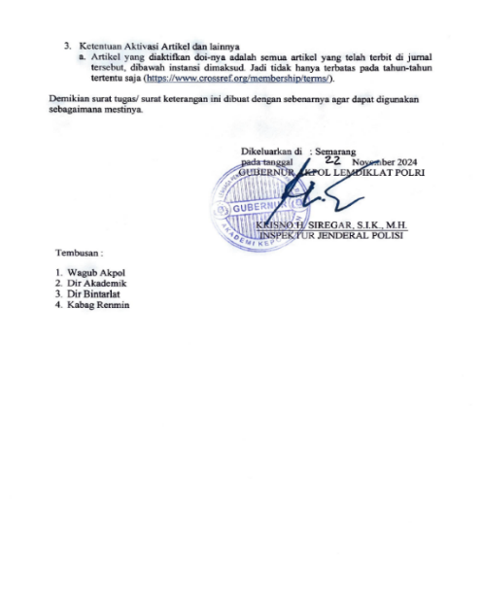

Gambar 15: Surat Tugas Gubernur Akpol (Pengelola Jurnal)
Surat tugas Konsultan / pendampingan terkait dengan Akreditasi Akpol menunjuk sdr. Nurkolis, S.Kom, M.Kom dari LLDIKTI VI yang bertugas sebagai pendampingan/ konsultan menuju Akreditasi Akpol Unggul, sebagaimana terlampir pada gambar berikut ini :
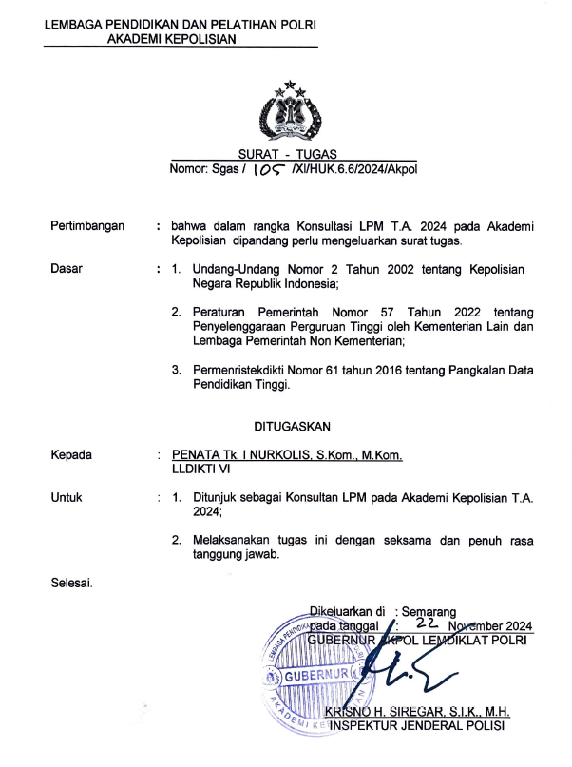

Gambar 16: Surat Tugas Gubernur Akpol (Akreditasi)

- Pengukuran Efisiensi dan Efektifitas Perubahan
Kemanfaatan proyek perubahan dapat dilakukan pengukuran efisiensi dan efektivitas dalam Pengelolaan Program Pengabdian Kepada Masyarakat (PkM) oleh Dosen Akademi Kepolisian (Akpol) dapat dilakukan melalui pendekatan yang sistematis dan berbasis indikator, mencakup berbagai aspek untuk memastikan bahwa kegiatan tersebut memberikan dampak yang signifikan dan sesuai dengan tujuan yang telah ditetapkan. Beberapa metode dan indikator yang dapat diterapkan adalah:
- Efisiensi Penggunaan Sumber Daya
- Rasio Input-Output: Mengukur efisiensi penggunaan sumber daya (seperti dana, waktu, dan tenaga) yang dikeluarkan dibandingkan dengan hasil yang diperoleh. Semakin rendah biaya yang dikeluarkan dengan hasil yang optimal, semakin efisien program tersebut.
- Pengelolaan Waktu: Mengukur waktu yang diperlukan untuk merancang, melaksanakan, dan mengevaluasi kegiatan pengabdian. Efisiensi waktu sangat penting untuk memastikan bahwa kegiatan pengabdian tidak mengganggu tugas utama dosen.
- Pemanfaatan Teknologi: Penggunaan teknologi untuk mempercepat atau meningkatkan kualitas kegiatan, seperti aplikasi dalam pengajaran, pelatihan masyarakat, atau penyebaran informasi melalui media sosial.
- Efektivitas Dampak Kegiatan
- Relevansi Kegiatan dengan Kebutuhan Masyarakat: Program pengabdian yang efektif adalah yang benar-benar memenuhi kebutuhan masyarakat, misalnya dalam bidang edukasi keamanan, hukum, atau kepemimpinan.
- Peningkatan Kapasitas Masyarakat: Mengukur dampak terhadap keterampilan atau pemahaman masyarakat yang dihasilkan dari kegiatan pengabdian. Ini dapat berupa perubahan perilaku, peningkatan pengetahuan, atau keterampilan.
- Kepuasan Masyarakat: Melakukan survei atau wawancara dengan masyarakat untuk mengetahui tingkat kepuasan mereka terhadap kegiatan yang dilaksanakan, termasuk persepsi mengenai manfaat yang dirasakan.
- Pencapaian Tujuan Akademis dan Nilai Tambah bagi Akpol
- Implementasi Ilmu Akademis: Keberhasilan pengabdian dapat diukur dari sejauh mana pengetahuan yang diperoleh di Akpol dapat diterapkan dalam konteks masyarakat.
- Partisipasi Taruna: Efektivitas juga dapat dinilai dari tingkat partisipasi dan dampak pembelajaran bagi Taruna Akpol yang terlibat, yang memperkaya pengalaman praktis mereka.
- Publikasi dan Dokumentasi: Banyaknya dokumentasi atau publikasi yang dihasilkan dari kegiatan tersebut, seperti laporan, jurnal, atau konten digital yang dapat diakses oleh publik.
- Evaluasi dan Perbaikan Berkelanjutan
- Peninjauan Program: Melakukan evaluasi secara berkala untuk menilai aspek-aspek yang berhasil dan yang perlu ditingkatkan.
- Pengembangan Kapasitas Dosen: Efisiensi dan efektivitas dapat ditingkatkan melalui pelatihan yang relevan bagi dosen agar lebih responsif dalam mengelola program pengabdian.
- Siklus Umpan Balik: Memanfaatkan umpan balik dari kegiatan sebelumnya untuk merencanakan pengabdian yang akan datang agar lebih sesuai dengan kebutuhan masyarakat.

- Kepemimpinan Strategis.
Pengelolaan Risiko dalam Pelaksanaan Proyek Perubahan
Dalam pelaksanaan proyek perubahan Strategi Pengelolaan Program Pengabdian Kepada Masyarakat (PkM) oleh Dosen Akademi Kepolisian (Akpol), beberapa implementasi tahapan proyek perubahan dapat dilakukan. Namun, terdapat beberapa perkiraan kendala yang akan terjadi dan kemudian menjadi risiko dari tahapan-tahapan proyek perubahan ini antara lain:
- Keterbatasan waktu tim efektif dalam pelaksanaan proyek perubahan karena adanya tumpang tindih dengan pekerjaan rutin;
- Sumber daya yang kurang maksimal;
- Keterbatasan anggaran;
- Saling lempar tanggung jawab pengelola program;
- Keengganan dosen dalam kegiatan PkM.
Berdasarkan risiko-risiko tersebut, maka kemudian dilakukan analisis rencana penanganan/ rencana tindak pengendalian sebagai langkah meminimalkan atau menghindari kendala/risiko tersebut. Adapun rencana tindak pengendalian yang dilakukan antara lain:
- Manajemen waktu dan beban tugas antara tim efektif untuk dapat saling membantu agar pelaksanaan proyek perubahan tetap optimal;
- Menjaring SDM terbaik untuk masuk ke dalam Tim Efektif;
- Mengoptimalkan penggunaan anggaran agar tepat sasaran;
- Diterbitkan surat perintah tugas dari Gubernur Akpol dan dikuatkan dengan Keputusan Gubernur (Kep Gub) serta dituangkan dalam nomenklatur Kep Gub / SOP Pengelola Program PkM bagi dosen Akpol.
- Dilaksanakan sosialisasi secara massive dan diberikan penjelasan bahwa PkM dosen Akpol adalah sebuah keniscayaan yang harus dilaksanakan oleh semua dosen.

Pemanfaatan Peluang yang muncul selama pemecahan masalah strategis
Dari pelaksanaan program tersebut terdapat beberapa peluang yang dapat dimanfaatkan agar dapat memberikan dampak positif terhadap proyek perubahan ini antara lain proses pengelolaan PkM hanya di lingkup Akademi Kepolisian, sehingga kondisi ini merupakan peluang untuk percepatan pencapaian proyek perubahan, hal ini didukung dengan keberadaan peserta yang bertugas di Akademi Kepolisian. Selain itu, sikap loyalitas Dosen Akpol yang tinggi akan memberikan peluang dalam implementasi proyek perubahan ini.

Pengelolaan sumber daya (input) yang terbatas secara efektif dan efisien
Adapun pada aspek pengelolaan sumber daya, pelaksanaan proyek perubahan ini diimplementasikan dengan mengoptimalkan Tim Efektif yang memiliki kemampuan yang mendukung terhadap proyek perubahan ini. Juga mengoptimalkan anggaran yang ada dengan mempertimbangkan kecukupan anggaran sehingga penggunaan anggaran yang efektif dan efisien dapat terlaksana dan pemanfaatan kegiatan internal Akpol yang sejalan dengan proyek perubahan.

- Implementasi Strategi Marketing.
Dalam proses implementasi proyek perubahan Strategi Pengelolaan Program Pengabdian Kepada Masyarakat (PkM) oleh Dosen Akademi Kepolisian (Akpol) bekerjasama, dan melibatkan berbagai pihak, baik stakeholder internal maupun eksternal. Stakeholder internal dan eksternal memiliki kepentingan dan pengaruh terhadap proyek perubahan ini. Adapun berikut adalah beberapa stakeholder yang berperan atau terlibat secara langsung dalam Pengelolaan Program Pengabdian Kepada Masyarakat (PkM) oleh Dosen Akademi Kepolisian (Akpol) :
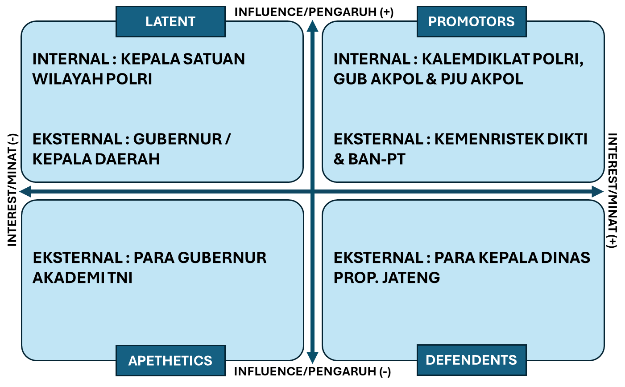

Dalam peta stakeholders tersebut, secara jelas bahwa terdapat 4 kategori stakeholders yang dapat membantu dalam mengelola interaksi dan komunikasi dengan masing-masing stakeholder. Kategori tersebut terbagi atas kekuatan pengaruh dan kekuatan kepentingan/interest. Adapun kategorinya antara lain kategori latents, promotors, defenders, dan apathetics.
Kemudian strategi komunikasi dilakukan dengan berbagai metode seperti sosialisasi, audiensi hingga Focus Group Discussion (FGD) bersama stakeholder terkait dalam rangka pelaksanaan proyek perubahan. Strategi komunikasi tentu mempengaruhi cara mempromosikan gagasan yang mempertimbangkan berbagai karakteristik stakeholder tersebut. Setelah dilakukan strategi komunikasi, kemudian terjadi perubahan terhadap Peta Stakeholders dan Strategi Komunikasi menjadi seperti gambar berikut :
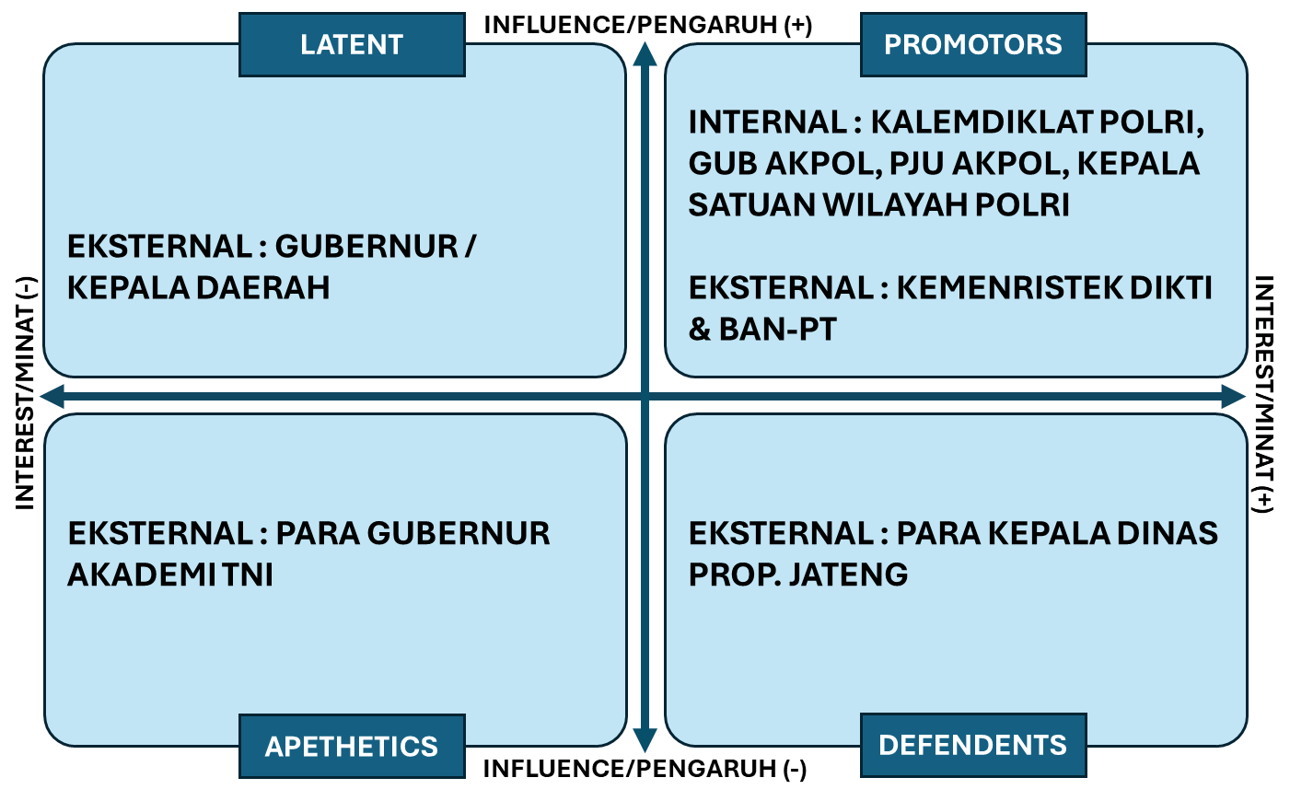

Adapun setelah adanya penerapan strategi komunikasi tersebut, peta stakeholders mengalami perubahan yakni :
- Stakeholders Promotors : Kalemdiklat Polri, Gubernur Akpol, Para Pejabat Utama Akpol, para Kapolres/ Kasatwil Polri, Kemenristek Dikti dan BAN-PT.
- Stakeholders Defendents : Para Kepala Dinas Propinsi Jawa Tengah.
- Stakeholders Latent : Kepala Daerah.
- Stakeholders Apethetics : Para Gubernur Akademi TNI.

Pemanfaatan Strategi Organisasi
Proyek perubahan ini telah merancang branding yakni dengan membangun brand yang kuat dan konsisten untuk program PkM yang dapat dikenali dan diingat oleh stakeholder, yakni dengan Mendesain logo, slogan, dan materi visual lainnya yang mencerminkan misi dan visi program PKM. Kemudian Mengembangkan panduan brand untuk memastikan konsistensi dalam penggunaan logo, warna, font, dan pesan di semua platform.
Implementasi branding dengan Strategi Komunikasi dan Publikasi yang dilakukan melalui Media yakni meningkatkan eksposur dan engagement dengan menggunakan berbagai saluran komunikasi. Seperti memanfaatkan website akpol dengan menampilkan informasi tentang program PkM bagi dosen akpol, laporan kegiatan, dan testimoni. Kemudian menggunakan media sosial untuk mempromosikan kegiatan PKM secara reguler, termasuk melalui cerita sukses, video dokumentasi, dan infografis. Kemudian yang terakhir dengan menjalin hubungan dengan media lokal dan nasional untuk meliput kegiatan PKM yang berdampak besar.

Berikut media-media yang dapat dimanfaatkan sebagaimana terlampir pada gambar-gambar berikut ini :
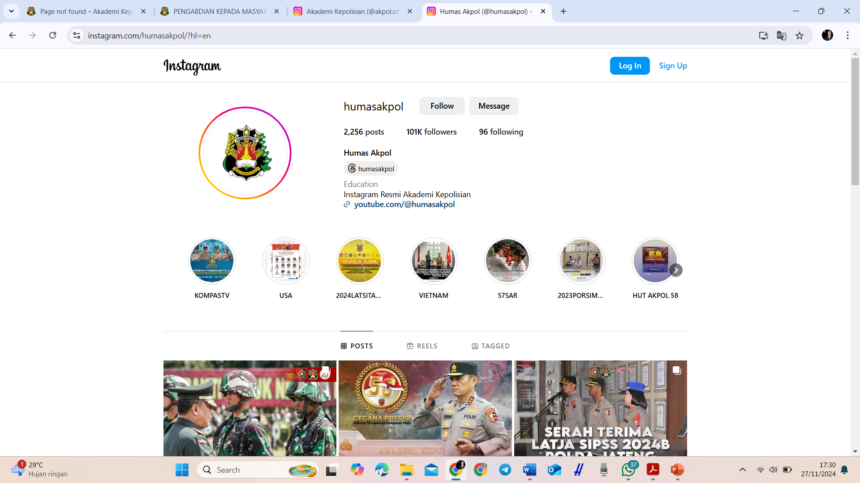
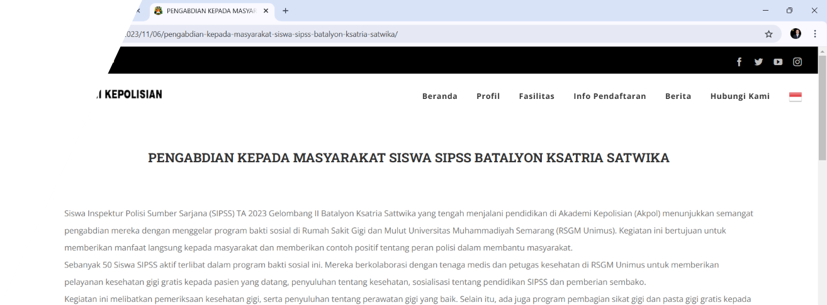
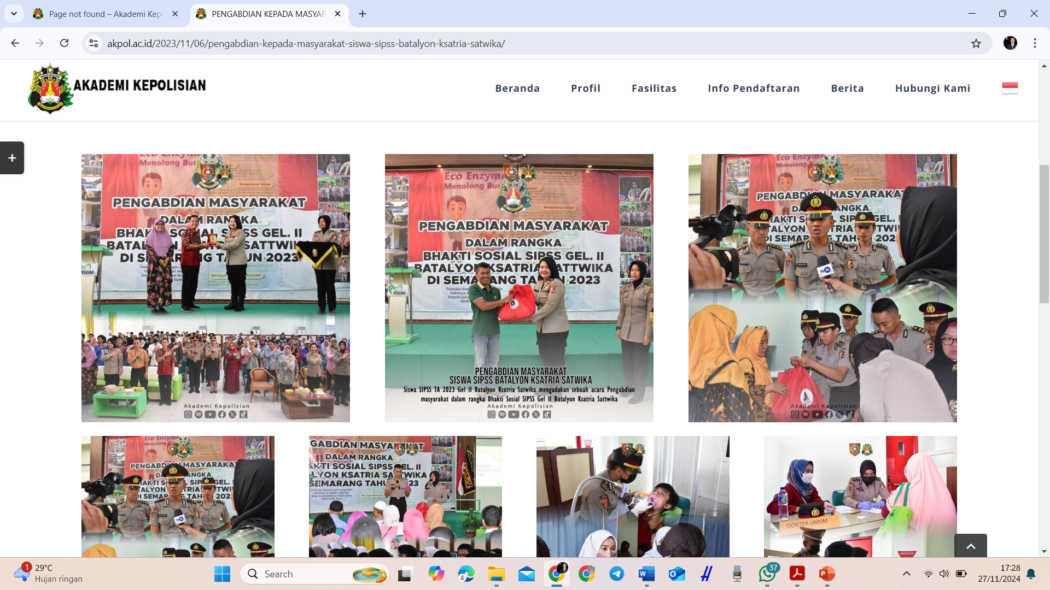

Berikan foto-foto media tsb

Link: https://akpol.ac.id/

Strategi Marketing
Strategi Marketing dalam optimalisasi pengelolaan Program Pengabdian kepada Masyarakat (PKM) bagi dosen Akademi Kepolisian menuju akreditasi unggul bertujuan untuk meningkatkan visibilitas, daya tarik, dan reputasi program PKM, sehingga mendukung pencapaian akreditasi unggul. Strategi Marketing Sektor Publik menggunakan prinsip 4P 1C sebagaimana tertuang pada matrik berikut :
Tabel 2: Strategi Marketing 4P 1C
KEGIATAN | P1 | P2 | P3 | P4 | 1C
Produk/ program PkM Akpol yang ditawarkan kepada masyarakat, seperti pelatihan, penyuluhan, atau kegiatan sosial harus relevan dengan kebutuhan masyarakat dan memiliki nilai tambah yang jelas. | ✓
Program PkM akpol yang mudah diakses dan tidak membebani masyarakat, misalnya dengan menyediakan transportasi atau mengadakan kegiatan di lokasi yang mudah dijangkau. |  | ✓
Lokasi PkM Akpol yang strategis dan mudah diakses oleh target masyarakat. Misalnya mengadakan kegiatan di balai desa atau pusat komunitas. |  |  | ✓
Promosi PkM Akpol menggunakan saluran komunikasi seperti media sosial, brosur, dan pengumuman di tempat-tempat umum untuk menjangkau audiens yang lebih luas. |  |  |  | ✓
Melakukan survei atau diskusi dengan masyarakat untuk memahami kebutuhan masyarakat dan menyesuaikan program PkM Akpol agar lebih relevan dan bermanfaat |  |  |  |  | ✓

Publikasi
Implementasi Strategi Marketing dalam optimalisasi pengelolaan Program Pengabdian kepada Masyarakat (PKM) bagi dosen Akademi Kepolisian menuju akreditasi unggul secara keseluruhan program belum bisa dilaksanakan karena keterbatasan waktu dan kebijakan, program yang sudah bisa dilaksanakan adalah sosialisasi konsep proyek perubahan Program Pengabdian kepada Masyarakat (PKM) bagi dosen Akademi Kepolisian. Berikut pelaksanaan sosialisasi konsep proyek perubahan sebagaimana terlampir pada gambar berikut ini :

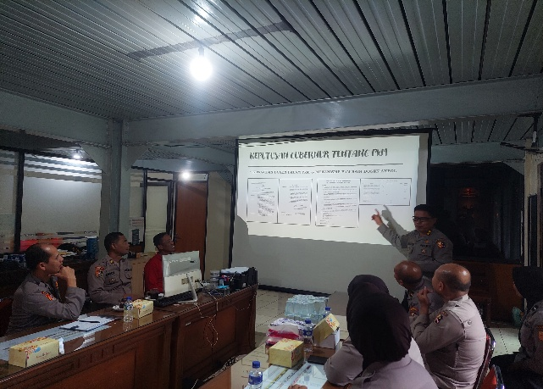
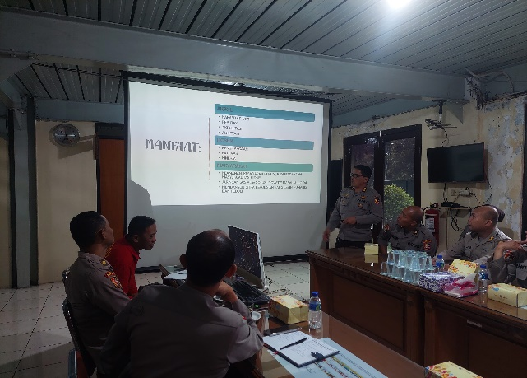
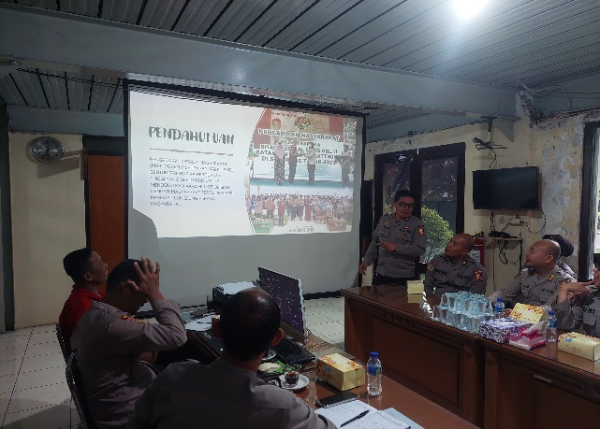
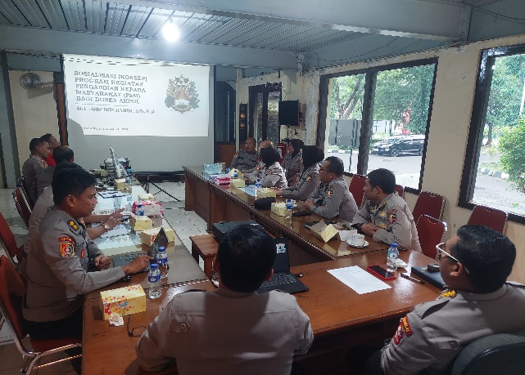
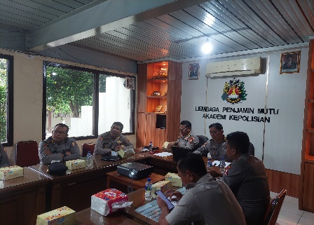

Gambar 17: Kegiatan Sosialisasi Proyek Perubahan

- Keberlanjutan Proyek Perubahan.
Keberlanjutan proyek perubahan ini perlu adanya dukungan dari berbagai pihak dan perlunya strategi / rencana keberlanjutan proyek perubahan, sehingga proyek perubahan ini dapat terus berlanjut pada tujuan jangka menengah maupun jangka panjang.

Tabel 2: Keberlanjutan Proyek Perubahan
NO | TUJUAN JANGKA MENENGAH (Desember 2024 - Mei 2025) | KET
1 | Menyusun anggaran PkM bagi dosen Akpol
2 | Menyusun final SOP PkM dosen Akpol
3 | Melaksanakan sosialisasi program kegiatan PkM bagi dosen Akpol.
4 | Membuat rancangan MoU dgn stakeholder (eksternal, yakni Gubernur Jateng)

NO | TUJUAN JANGKA PANJANG (Juni 2025 – Juni 2026) | KET
1 | Mengembangkan kualitas dan relevansi program PKM yang dilakukan oleh dosen agar sesuai dengan kebutuhan masyarakat dan berkontribusi pada pencapaian akreditasi unggul.
2 | Meningkatkan partisipasi dosen dalam kegiatan PKM melalui pelatihan, insentif, dan dukungan manajerial yang lebih baik, sehingga dosen dapat berperan lebih aktif dalam menyelesaikan masalah-masalah sosial.
3 | Meningkatkan kolaborasi antara Akpol dgn pemangku kepentingan eksternal seperti pemerintah, organisasi non-profit, & sektor swasta untuk menghasilkan program PKM yang lebih efektif dan luas cakupannya.
4 | Mengoptimalkan pengelolaan PKM untuk memenuhi standar akreditasi nasional dan internasional, dengan menghasilkan dampak nyata bagi masyarakat yang juga diakui oleh lembaga akreditasi.
5 | Mendorong inovasi dalam perancangan dan pelaksanaan PKM yang dapat dijadikan sebagai model bagi institusi pendidikan lain, sekaligus meningkatkan reputasi Akademi Kepolisian.

Pada tujuan jangka menengah dan tujuan jangka Panjang, keberlanjutan proyek perubahan tersebut diperlukan jaminan dan komitmen dari para pimpinan / kompartemen yang membidangi hal tersebut.
Terkait dengan anggaran diperlukan komitmen dari Kepala Bagian Perencanaan dan Administrasi (Kabag Renmin) Akpol yang bertanggung jawab terhadap pengajuan maupun perubahan anggaran. Terkait dengan operasionalisasi Pengabdian kepada Masyarakat diperlukan komitmen dari para Direktur yang membidangi, Direktur Akademik bertanggung jawab terhadap pelibatan Dosen dalam PkM dan Direktur Pembinaan Taruna dan Latihan yang bertanggung jawab terhadap kompartemen / Bagian yang menjadi pengelola program PkM.
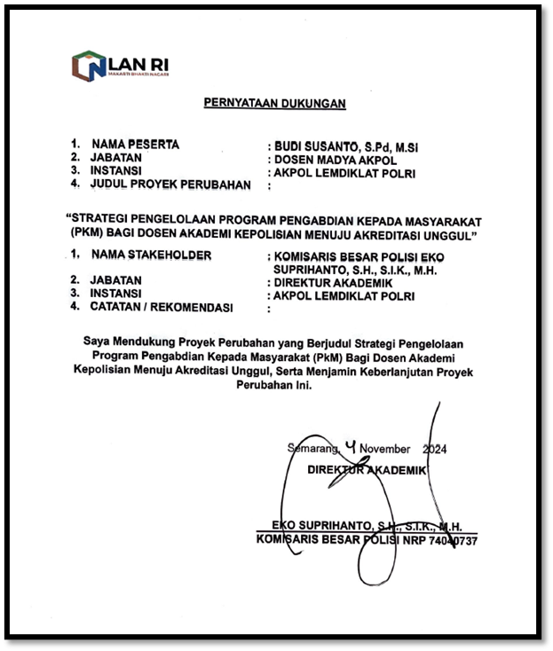
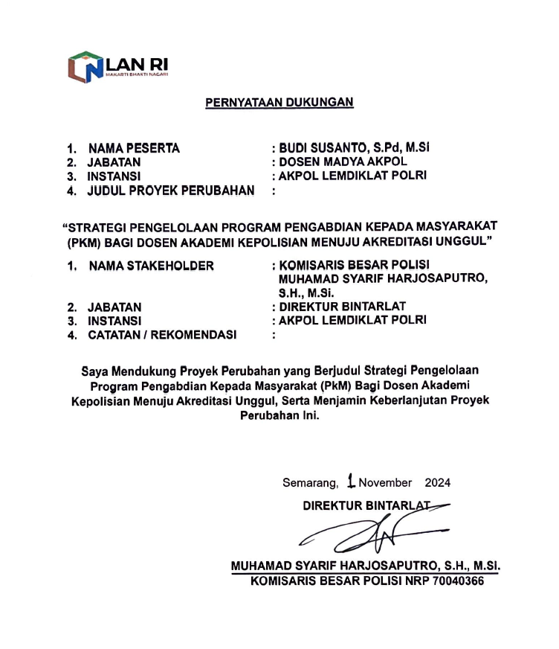
Berikut dukungan/ jaminan keberlanjutan proyek perubahan dari stakeholder yang terkait PkM bagi Dosen Akpol sebagai terlampir pada gambar-gambar berikut :
Gambar 15: Dukungan Dir AK Gambar 16: Dukungan Dir B
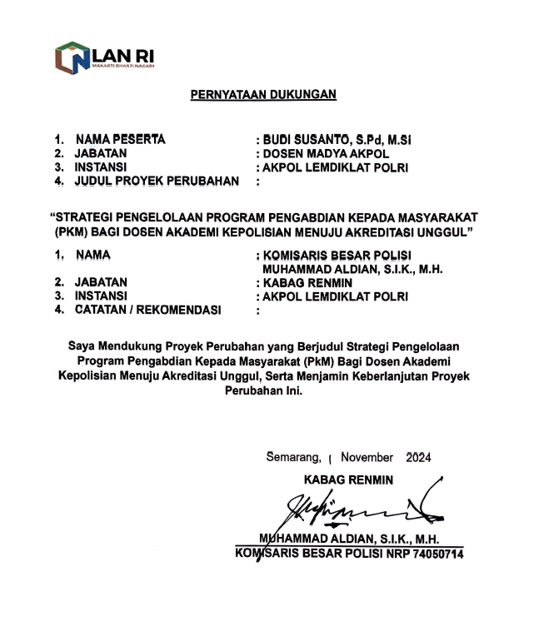

Gambar 17: Dukungan Kabag Renmin
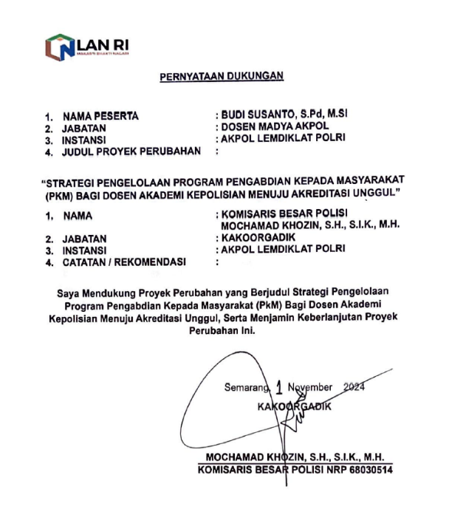
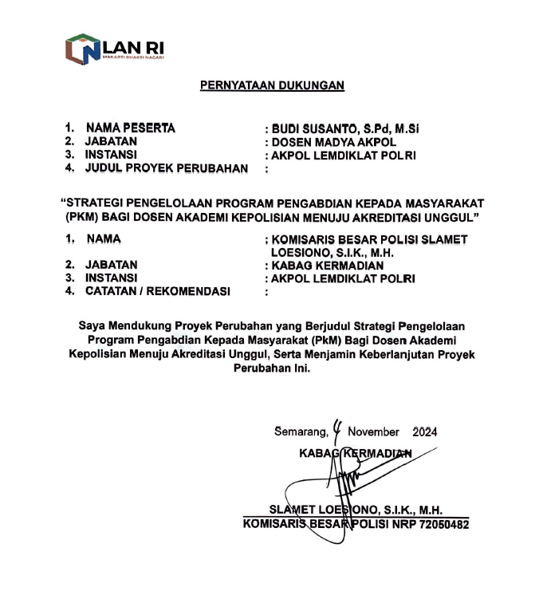
Gambar 18: Dukungan Ka Koorgadik Gambar 19: Dukungan Kabag Kermadian

- Pemberdayaan Organisasi Pembelajar: Pelaksanaan Strategi Pengembangan Kompetensi dalam Proyek Perubahan
Pelaksanaan pengembangan kompetensi proyek perubahan adalah sebagai berikut :
Tabel 3: Pelaksanaan Strategi Pengembangan Kompetensi dalam Proyek Perubahan
Pihak Terdampak | Perubahan Kompetensi yang Dibutuhkan | Cara Pengembangan Kompetensi (Klasikal/ non Klasikal) | Hasil Pengembangan Kompetensi
Dosen  Lembaga | - Identifikasi Kebutuhan dosen  - Penyusunan Modul dan Bahan Ajar PkM | - Sharing pengalaman  - Coching dan mentoring | - Dosen memahami kebutuhan dalam melaksanakan PkM.  - Bagian Pelatihan memahami modul yang harus disiapkan
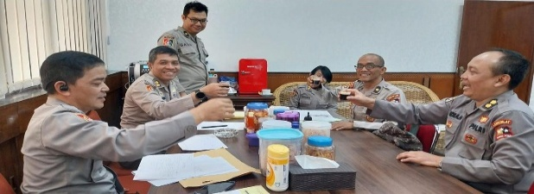
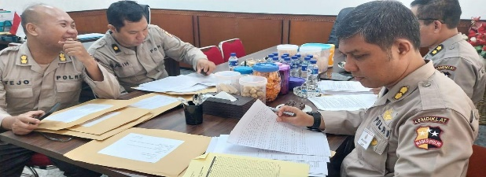
Foto dokumntasi :

Dosen | - Menyusun jadwal pelatihan reguler yang disesuaikan dengan kalender akademik | - Sharing pengalaman | Dosen menyusun jadwal pelatihan reguler yang disesuaikan dengan kalender akademik
Foto dokumntasi :
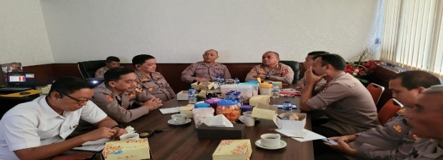
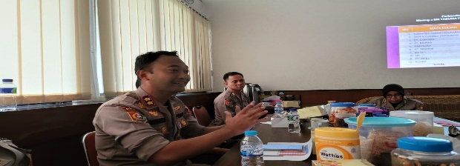

Lembaga dan Dosen | Mentoring dan Pendampingan | - Membentuk tim mentoring | Kegiatan mentoring dan pendampingan terlaksana
Dosen | Peningkatan Kemampuan Manajemen dan Kepemimpinan | - Sharing pengalaman | Dosen mampu mengelola dan memimpin kegiatan
Lembaga dan eksternal | Membangun Jaringan dan Kolaborasi | - Diskusi dan sharing pengalaman | terjalin kolaborasi dengan eksternal
Foto dokumentasi :
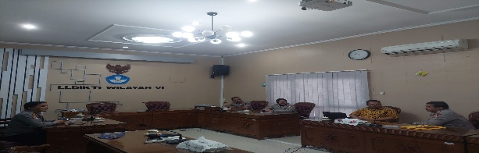
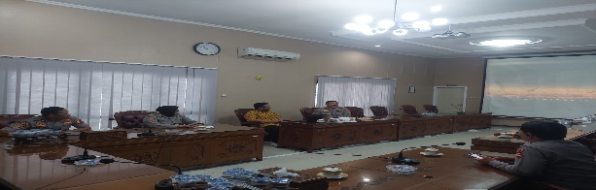

- Keterkaitan Mata Pelatihan Pilihan dengan Proyek Perubahan
Dalam upaya mendukung proyek perubahan Strategi Pengelolaan Program Pengabdian Kepada Masyarakat (PkM) Bagi Dosen Akademi Kepolisian Menuju Akreditasi Unggul diperlukan pelatihan yang mendukung. Adapun mata pelatihan yang diambil dan relevan dalam mendukung proyek perubahan adalah sebagai berikut:
- Membina Kerjasama Tim : Pelatihan ini membahas cara-cara efektif untuk membangun dan mempertahankan kerjasama tim yang solid, belajar tentang dinamika kelompok, teknik membangun kepercayaan, mengelola konflik, dan meningkatkan komunikasi antar anggota tim.
- Mengaktifkan Transformasi Digital Pada Sektor Pemerintahan : Pelatihan ini membahas pentingnya transformasi digital dalam sektor pemerintahan, termasuk aplikasi teknologi modern, digitalisasi layanan publik, dan tantangan yang mungkin dihadapi, mempelajari langkah-langkah praktis untuk memulai dan mengelola proses transformasi digital.
- Membangun Branding Yang Berkelanjutan Pada Organisasi Pemerintah : Materi pelatihan ini terdiri dari konsep branding, strategi pembentukan identitas merek, dan cara mengkomunikasikan nilai-nilai organisasi secara efektif kepada masyarakat. Materi mencakup pengenalan terhadap elemen branding, seperti logo, tagline, dan pesan kunci, serta teknik untuk membangun dan mengelola reputasi organisasi dalam jangka Panjang.
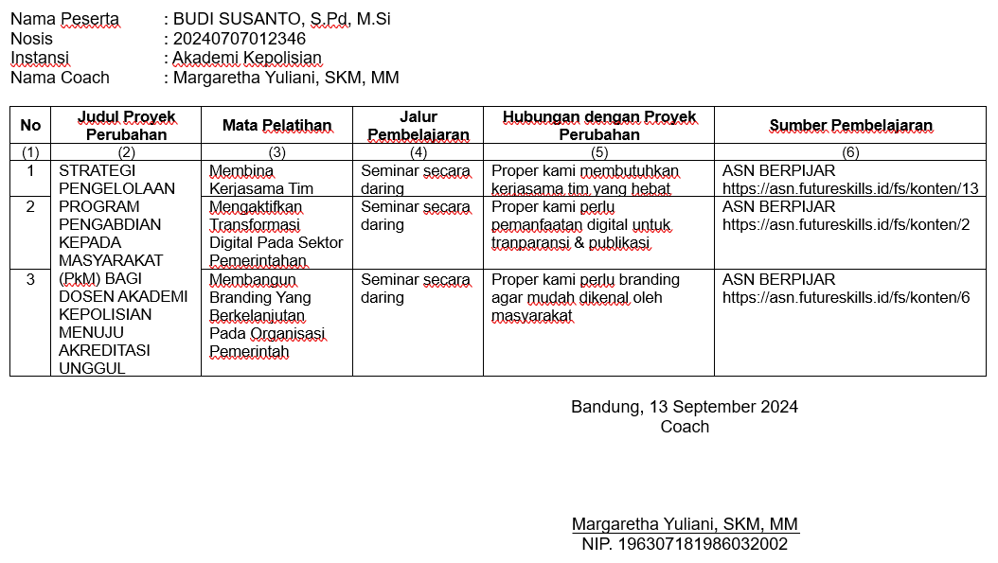

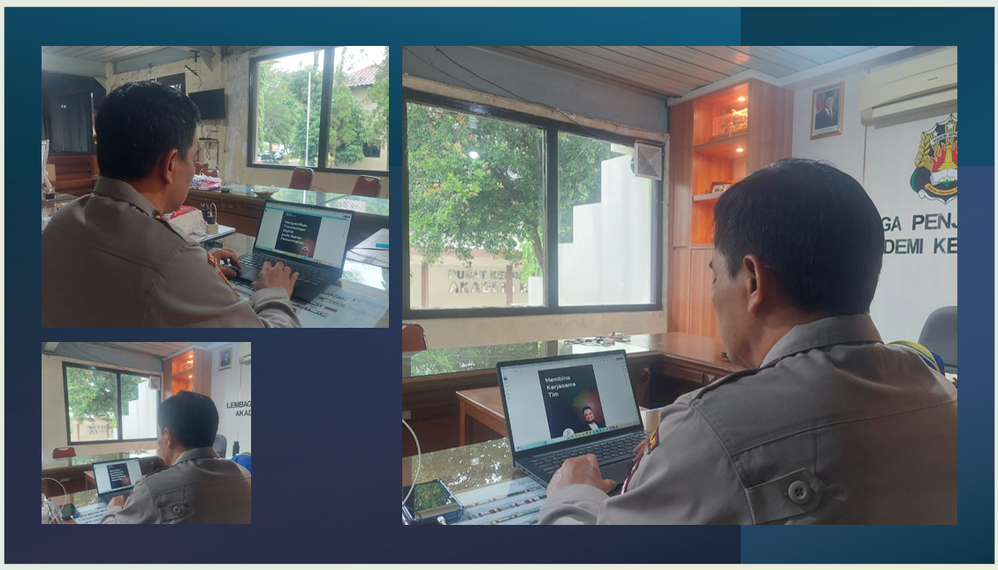

Gambar 20: Belajar Mata Pelatihan Pendukung

- PELAKSANAAN PENGEMBANGAN POTENSI DIRI
Pengembangan potensi diri telah dilakukan peserta untuk mendukung berkelanjutan proyek perubahan, serta terhadap kepemimpinan yang ditempuh. Sebagai hasil dari pengembangan potensi diri tersebut, peserta telah memiliki dan meningkatkan nilai-nilai sikap perilaku kepemimpinan. Dalam rencana strategi pengembangan potensi diri, disampaikan bahwa terdapat 3 komponen yang seyogyanya dipenuhi sebagai bagian dari pengembangan potensi diri. Adapun pemenuhan terhadap tiga komponen tersebut antara lain:

Tabel 4: Rencana Pengembangan Potensi Diri
Integritas | - Kejujuran, tanggung jawab, dan keadilan adalah nafasku.  - Saya akan selalu konsisten dengan nilai-nilai tersebut, baik dalam situasi mudah maupun sulit.  - Saya akan melakukan refleksi diri secara rutin untuk mengevaluasi apakah saya telah bertindak sesuai dengan nilai-nilai integritas yang menjadi nafasku.  - Saya akan mengikuti pelatihan atau workshop tentang etika dan integritas untuk memperdalam pemahaman dan penerapan nilai-nilai ini dalam kehidupan sehari-hari saya.
Kerjasama | - Saya akan meningkatkan keterampilan komunikasi untuk memastikan pesan yang saya tersampaikan dengan jelas dan efektif, termasuk mendengarkan aktif dan memberikan umpan balik konstruktif.  - Saya akan terlibat aktif dalam kerja tim, berbagi ide, dan mendukung anggota tim lainnya serta Fokus pada tujuan bersama daripada kepentingan pribadi.  - Saya akan memberikan penghargaan dan pengakuan kepada anggota tim yang berkontribusi positif sehinggga akan meningkatkan motivasi dan semangat kerjasama.  - Saya akan mengikuti pelatihan yang berfokus pada pengembangan keterampilan kerjasama dan dinamika tim.
Mengelola Perubahan | - Saya akan mengembangkan kemampuan untuk beradaptasi dengan perubahan, demgan tetap terbuka terhadap ide-ide baru dan fleksibel.  - Saya akan membuat rencana yang mencakup berbagai skenario perubahan dan mempersiapkan diri dengan keterampilan dan pengetahuan yang diperlukan untuk menghadapi perubahan tersebut.  - Saya akan mempelajari teknik manajemen stres seperti meditasi, olahraga, atau olahraga yang dapat membantu saya akan tetap tenang dan fokus saat menghadapi perubahan.  - Saya akan mengikuti pelatihan yang berfokus pada manajemen perubahan untuk memahami cara mengelola transisi dengan efektif dan efisien.

Adapun sebagai bentuk perbandingan, dilampirkan perbandingan antara rencana dengan progres/hasil sebagaimana pada Tabel 5 berikut ini:

Tabel 5: Pelaksanaan Pengembangan Potensi Diri
Komponen | Strategi Pengembangan Potensi Diri
Komponen | Rencana | Proses & Progress/ Hasil Pelaksanaan
Integritas | - Kejujuran, tanggung jawab, dan keadilan adalah nafasku.  - Saya akan selalu konsisten dengan nilai-nilai tersebut, baik dalam situasi mudah maupun sulit.  - Saya akan melakukan refleksi diri secara rutin untuk mengevaluasi apakah saya telah bertindak sesuai dengan nilai-nilai integritas yang menjadi nafasku.  - Saya akan mengikuti pelatihan atau workshop tentang etika dan integritas untuk memperdalam pemahaman dan penerapan nilai-nilai ini dalam kehidupan sehari-hari saya. | Terkait dengan upaya meningkatkan potensi diri “Integritas dan etika”, saya mengikuti kajian setiap hari kamis bersama personel Akpol lainnya. Dan mempraktekan dalam pekerjaan saya sebagai Dosen.
Kerjasama | - Saya akan meningkatkan keterampilan komunikasi untuk memastikan pesan yang saya tersampaikan dengan jelas dan efektif, termasuk mendengarkan aktif dan memberikan umpan balik konstruktif.  - Saya akan terlibat aktif dalam kerja tim, berbagi ide, dan mendukung anggota tim lainnya serta Fokus pada tujuan bersama daripada kepentingan pribadi.  - Saya akan memberikan penghargaan dan pengakuan kepada anggota tim yang berkontribusi positif sehinggga akan meningkatkan motivasi dan semangat kerjasama.  - Saya akan mengikuti pelatihan yang berfokus pada pengembangan keterampilan kerjasama dan dinamika tim. | Bersama Dosen Mata kuliah FT. Intelkam, saya selalu bekerjasama dan berkomunikasi dengan baik dalam pelaksanaan pekerjaan yang kami laksanakan.
Mengelola Perubahan | - Saya akan mengembangkan kemampuan untuk beradaptasi dengan perubahan, demgan tetap terbuka terhadap ide-ide baru dan fleksibel.  - Saya akan membuat rencana yang mencakup berbagai skenario perubahan dan mempersiapkan diri dengan keterampilan dan pengetahuan yang diperlukan untuk menghadapi perubahan tersebut.  - Saya akan mempelajari teknik manajemen stres seperti meditasi, olahraga, atau olahraga yang dapat membantu saya akan tetap tenang dan fokus saat menghadapi perubahan.  - Saya akan mengikuti pelatihan yang berfokus pada manajemen perubahan untuk memahami cara mengelola transisi dengan efektif dan efisien. | Bersama seluruh Dosen yang sedang tidak mengajar, setiap hari Rabu pagi berkumpul bersama untuk berdiskusi dan update terhadap informasi-informasi terbaru.

PENUTUP
Bahwa dalam pelaksanaan implementasi proyek perubahan, beberapa lesson learnt yang dapat diambil sebagai berikut:

- Komitmen bersama dengan stakeholder dan kemitraan yang intensif menjadi aspek penting dalam Proper kami. Hal ini karena kegiatan-kegiatan yang menjadi bagian dari tahapan proper sangat erat dan bergantung oleh stakeholder terkait. Tanpa adanya komitmen yang dibangun serta pembangunan kemitraan yang intensif, maka pelaksanaan Pengabdian kepada Masyarakat (PkM) Dosen Akpol tidak dapat terlaksana. Untuk itu komitmen Bersama jajaran Direktorat Akademik, jajaran Direktorat Bintarlat dan Bagian Perencanaan dan Administrasi sangat diperlukan dan menjadi kunci keberhasilan pelaksanaan Pengabdian kepada Masyarakat (PkM) Dosen Akpol.
- Dalam pelaksanaan proyek perubahan tersebut, tentu diperlukan manajemen risiko dan setiap risiko yang ada dimitigasi secara intensif. Dalam pelaksanaan Pengabdian kepada Masyarakat (PkM) bagi Dosen Akpol harus membangun kemitraan dengan berbagai pemangku kepentingan, sebagai upaya untuk melakukan manajemen risiko pada setiap tahapannya. Risiko-risiko yang di kemudian hari dapat mengganggu proyek perubahan dapat ditanggulangi dari awal dan dimitigasi sedemikian rupa. Adapun peluang/risiko positif dari hasil risiko yang telah terinventarisasi kemudian dapat dimanfaatkan sebagai nilai tambah bagi proyek perubahan tersebut.
- Inovasi/ kreatifitas menjadi hal yang turut digaris-bawahi pada proyek perubahan dan seyogyanya dilakukan di proyek perubahan ini. Tanpa adanya inovasi, maka kegiatan Pengabdian kepada Masyarakat (PkM) Dosen Akpol hanya sekedar gugur wajib saja, sehingga diperlukan inovasi/ kreatifitas para Dosen dalam melaksanakan Pengabdian kepada Masyarakat bisa lebih menarik dan tidak monoton.

Referensi:
- Undang-Undang No 2 Tahun 2002 Tentang Kepolisian Negara Republik Indonesia
- Undang-Undang No 12 Tahun 2012 Tentang Pendidikan Tinggi
- Peraturan Menteri Pendidikan Dan Kebudayaan Republik Indonesia Nomor 3 Tahun 2020 Tentang Standar Nasional Pendidikan Tinggi
- Permendikbudristek no 53 th 2023 tentang penjaminan mutu Perguruan Tinggi.
- Peraturan Polri Nomor 06 Tahun 2022 Tentang Perubahan Keempat Atas Peraturan Kapolri Nomor 6 Tahun 2017 Tentang Susunan Organisasi Dan Tata Kerja Satuan Organisasi Pada Tingkat Mabes Polri
- Peraturan Kapolri No 3 tahun 2023 tentang Statuta Akpol : terdapat pasal yang mewajibkan pelaksanaan PkM
- Renstra Akpol 2025 – 2029.
- Tim Penyusun Rencana Induk Pengabdian kepada Masyarakat. (2021-2025). Rencana Induk Pengabdian kepada Masyarakat Universitas Pendidikan Indonesia. Universitas Pendidikan Indonesia.
- Universitas YARSI. (2014). Buku Panduan Pengabdian kepada Masyarakat bagi Dosen. Universitas YARSI.
- Universitas Wiraraja. (2020). Pedoman Pengabdian kepada Masyarakat. Universitas Wiraraja.
- Universitas Muhammadiyah Surabaya. (2023). Proposal Program Kreativitas Mahasiswa Menumbuhkan Budaya Literasi. Universitas Muhammadiyah Surabaya.
- Universitas HKBP Nommensen. (2020). Buku Pedoman Pengabdian kepada Masyarakat bagi Dosen. Universitas HKBP Nommensen.

Lampiran-lampiran:
Kartu Kendali Proses Coaching
Pelatihan Kepemimpinan Nasional Tk. II Angkatan XXXI Tahun 2024

Nama Peserta | : | BUDI SUSANTO, S.Pd, M.Si | Nama Coach | : | Margaretha Yuliani, SKM, MM
Nosis | : | 20240707012346
Instansi | : | AKPOL

No | Tanggal Coaching | Isu/ Permasalahan yang Dihadapi | Media Komunikasi | Hasil Coaching | Tanda Tangan Coach
1 | 21-10-2024 | Arahan penyusunan laporan IPP | WAG | Penyamaan persepsi
2 | 24-11-2024 | Melaporkan hasil laporan IPP | WA | Perbaikan/ koreksi Laporan IPP
3 | 27-9-2024 | Strategi pengembangan kompetensi | WA | Arahan Coach
4 | 28-11-2024 | Melaporkan hasil perbaikan laporan IPP | WA | Arahan Coach

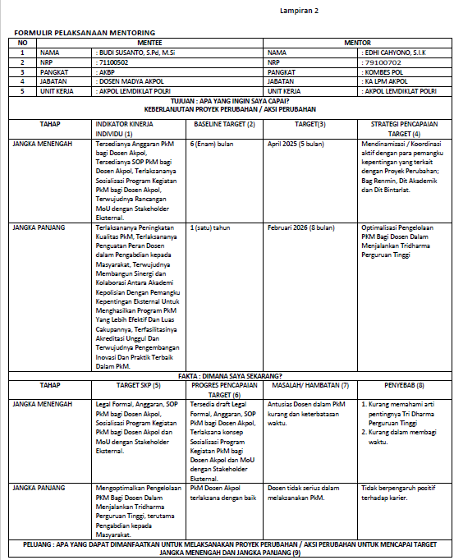
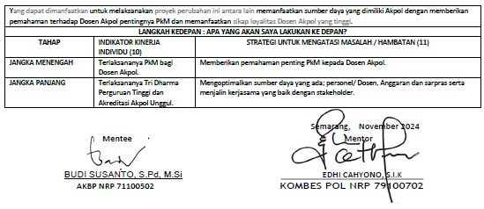
Kendali Mentoring

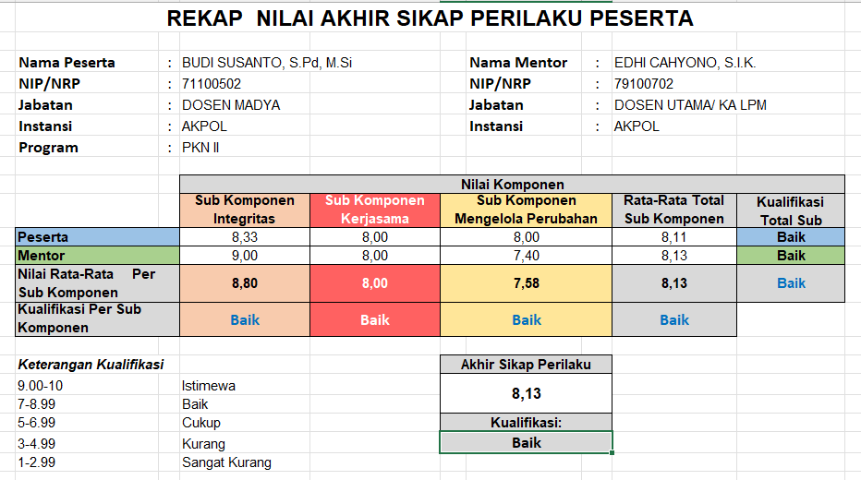
- Rekap Nilai Akhir Sikap Perilaku Peserta Selama Implementasi Proyek Perubahan.

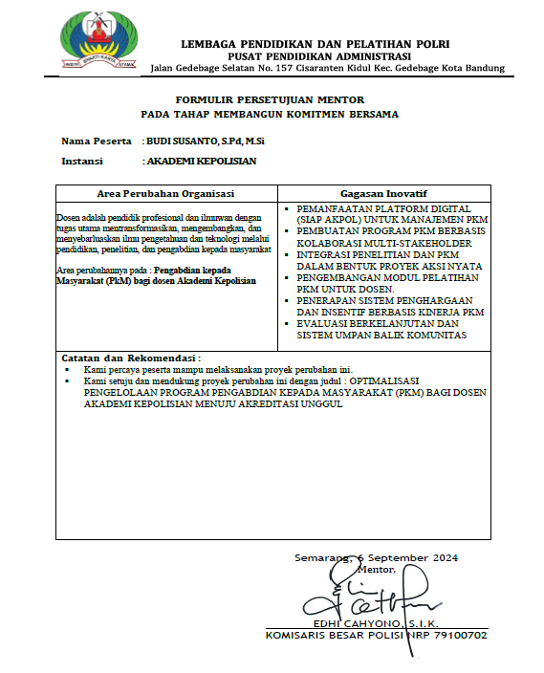
- Form Persetujuan Mentor :

